市教委立项项目-北京市教育公共服务平台统筹建设项目行业应用软件开发服务采购项目

招标编号：BIECC-ZB6861/2/2

招 标 文 件

采购人：北京教育网络和信息中心
采购代理机构：北京国际工程咨询有限公司

2019年8月
目 录
第一章 投标人须知 1
一 说 明 1
1. 采购人及合格的投标人 1
2． 资金来源 2
3． 投标费用 2
二 招标文件 3
4. 招标文件构成 3
5. 投标人对招标文件提出的询问或质疑 3
6. 采购人或者采购代理机构对招标文件的澄清或修改 4
三 投标文件的编制 4
7. 投标范围及投标文件中计量单位的使用 4
8. 投标文件构成 4
9. 证明货物的合格性和符合招标文件规定的文件 6
10. 投标报价 7
11. 投标保证金 7
12. 投标有效期 8
13. 投标文件的签署及规定 9
四 投标文件的递交 9
14. 投标文件的密封和标记 9
15. 投标截止时间 10
16. 投标文件的修改与撤回、撤销 10
五 开标及评标 10
17. 开标 10
18. 组建评标委员会 11
19. 投标文件的初审与澄清 11
20. 投标偏离与非实质性响应 13
21. 比较与评价 13
22． 评标过程及保密原则 17
23. 废标、停止评标及招标终止 17
六 确定中标 18
23． 中标候选人的确定原则及标准 18
24． 确定中标人 18
25． 中标通知书 19
26. 签订合同 19
27． 履约保证金 19
28． 其它 20
第二章 合同一般条款 23
1 定义 23
2 技术规范 23
3 知识产权 23
4 交货方式 24
5 装运通知 24
6 付款条件 24
7 质量保证 25
8 检验和验收 25
9 索赔 26
10 延迟交货 27
11 违约赔偿 27
12 不可抗力 27
14 税费 28
15 合同争议的解决 28
16 违约解除合同 28
17 破产终止合同 28
18 转让和分包 29
19 合同修改 29
20 通知 29
21 计量单位 29
22 适用法律 29
23 履约保证金 29
24 合同生效和其它 30
第三章 合同格式 31
第四章 附件——投标文件格式.......................................................................................................43
附件1 投标书（格式） 43
附件2 投标一览表 45
附件3 投标分项报价表 46
附件4 货物说明一览表 47
附件5 技术规格偏离表 48
附件6 商务条款偏离表 49
附件7 资格证明文件（格式） 50
附件9 技术需求的详细应答方案 65
附件10 服务承诺 65
第五章 投 标 邀 请 66
第六章 投标人须知资料表 68
第七章 采购需求和服务内容 69

第一章 投标人须知

一 说 明

1. 采购人及合格的投标人
  - 采购人：系指采购人及其委托的采购代理机构。本项目的采购人：北京教育网络和信息中心。本项目的采购代理机构：北京国际工程咨询有限公司。
  - 满足以下条件的投标人是合格的投标人，可以参加本次投标：
1.2.1 在中华人民共和国境内注册，具有独立法人资格、能够独立承担民事责任，有生产或供应能力的本国供应商，包括法人、其他组织、自然人。本项目不接受联合体投标。
1.2.2 投标人具有良好的商业信誉和健全的财务会计制度。
1.2.3 投标人具有履行合同所必需的设备和专业技术能力。
1.2.4 投标人有依法缴纳税收和社会保障资金的良好记录。
1.2.5 投标人参加此采购活动前三年内，在经营活动中没有重大违法记录。重大违法记录，是指供应商因违法经营受到刑事处罚或者责令停产停业、吊销许可证或者执照、较大数额罚款等行政处罚。供应商在参加政府采购活动前3年内因违法经营被禁止在一定期限内参加政府采购活动，期限届满的，可以参加本次招标。
1.2.6 投标人还应通过“信用中国”网站（www.creditchina.gov.cn）和中国政府采购网（www.ccgp.gov.cn）等渠道查询其主体信用记录无失信被执行人、不在重大税收违法案件当事人名单之中、不在政府采购严重违法失信行为记录名单之中，否则本次投标将被拒绝。
1.2.7 遵守国家有关法律、法规、规章和北京市政府采购有关的规章。
1.2.8 投标人必须购买招标文件并登记备案，否则没有资格参加本项目投标。
1.2.9 本项目的招标代理机构及其分支机构不得参加本项目的投标或者代理投标。
1.2.10 如投标人为中小企业投标，应同时符合以下条件：
- 符合中小企业划分标准；
- 提供本企业制造的货物、承担的工程或者服务，或者提供其他中小企业制造的货物。本项所称货物不包括使用大型企业注册商标的货物。
中小企业划分标准，是指国务院有关部门根据企业从业人员、营业收入、资产总额等指标制定的中小企业划型标准。小型、微型企业提供中型企业制造的货物的，视同为中型企业。
1.2.11凡受托为采购本次招标进行设计、编制规范和其他文件的咨询公司、监理公司等及相关联的附属机构，不得参加投标。单位负责人为同一人或者存在直接控股、管理关系的不同供应商，不得参加本项目同一分包下的政府采购活动。
1.3 投标人在投标过程中不得向采购人提供、给予任何有价值的物品，影响其正常决策行为。一经发现，其投标人资格将被取消。
1.4 采购人在任何时候发现投标人提交的投标文件内容有下列情形之一时，有权依法追究投标人的责任：
1.4.1 提供虚假的资料。
1.4.2 在实质性方面失实。
1.5 政府采购当事人之间不得相互串通投标。

2． 资金来源
2.1 招标公告或投标邀请书中所述的采购人已获得支付本次招标后所签订的合同项下的款项(财政性资金)。

3． 投标费用
3.1 投标人应承担所有与准备和参加投标有关的费用，不论投标的结果如何，采购人均无承担的义务和责任。

二 招标文件

4. 招标文件构成
4.1 要求提供货物的内容及详细技术需求、投标须知和合同条件等在招标文件中均有说明。
招标文件共七章。各章的内容如下：
- 投标人须知
- 合同一般条款
- 合同格式
- 附件——投标文件格式
第五章 投标邀请书
第六章 投标人须知资料表
第七章 技术要求和服务内容
4.2 投标人应认真阅读招标文件所有的事项、格式、条款和技术规范等。如投标人没有按照招标文件要求提交全部资料，或者投标文件没有对招标文件在各方面都做出实质性响应是投标人的风险，并可能导致其投标被拒绝。

5. 投标人对招标文件提出的询问或质疑
5.1 任何要求对招标文件进行询问的投标人，均应以书面形式在本项目采购文件公告期限届满之日起七个工作日内通知采购人或采购代理机构。采购人或采购代理机构在收到询问要求后，在三个工作日内以书面形式予以答复。逾期收到的询问采购人或采购代理机构将不予答复。
5.2 任何要求对招标文件进行质疑的投标人，均应以书面形式在本项目采购文件公告期限届满之日起七个工作日内通知采购人或采购代理机构。采购人或采购代理机构在收到质疑要求后，在七个工作日内以书面形式予以答复。逾期收到的质疑采购人或采购代理机构将不予答复。

6. 采购人或者采购代理机构对招标文件的澄清或修改
6.1 采购人或者采购代理机构可以对已发出的招标文件进行必要的澄清或者修改，但不得改变采购标的和资格条件。澄清或者修改将在原公告发布媒体上发布澄清公告。澄清或者修改的内容为招标文件的组成部分。
澄清或者修改的内容可能影响投标文件编制的，采购人或者采购代理机构应当在投标截止时间至少15日前，以书面形式通知所有获取招标文件的潜在投标人;不足15日的，采购人或者采购代理机构将顺延提交投标文件的截止时间。
6.2 招标文件的澄清或修改对所有潜在的投标人均具有约束力。潜在投标人在收到澄清或修改的书面通知后，应立即向采购人回函确认，否则采购人将视为其已完全知道并接受此澄清或修改的内容。

三 投标文件的编制

7. 投标范围及投标文件中计量单位的使用
7.1 投标人应对招标文件中“第七章 技术要求和服务内容”中所列的所有内容进行投标，不得将其中的内容拆开投标，否则其投标将被拒绝。
7.2 投标文件中所使用的计量单位，除招标文件中有特殊要求外，应采用中华人民共和国法定计量单位。否则其投标将被拒绝。

8. 投标文件构成
8.1 投标人应完整地按招标文件提供的投标文件格式填写投标文件，投标文件应包括以下内容：
附件1——投标书（格式）
附件2——投标一览表（格式）
附件3——投标分项报价表（格式）
附件4——服务说明一览表（格式）
附件5——技术规格偏离表（格式）
附件6——商务条款偏离表（格式）
附件7——资格证明文件
7-1法人或其他组织的营业执照等证明文件复印件并须加盖本单位公章（事业单位投标提供事业单位法人证书复印件加盖公章、非企业专业服务机构投标提供执业许可证复印件加盖公章、自然人投标提供身份证复印件并签名）
7-2 纳税证明材料【提供开标日前最近三个月内任意一个月的纳税（增值税或营业税或企业所得税）证明（银行缴费凭证或税务机关开具的证明）复印件，授权代表签字并加盖本单位公章。依法免税的投标人，应提供相应文件证明其依法免税】
7-3 法定代表人授权书（格式，如为自然人投标或法人投标则无需提交）
7-4 投标人的资格声明（格式）
7-5投标人的资信证明：会计师事务所出具的投标人2018年年度的财务审计报告或银行出具的资信证明（须加盖本单位公章）
（注：如投标人提供投标担保函的，可不再提供7-5附件内容）
7-6提供开标日前最近三个月内任意一个月的社会保障资金缴纳记录（不需要缴纳社会保障资金的投标人，应提供相应文件证明其不需要缴纳社会保障资金）（须加盖本单位公章）
7-7投标人参加政府采购活动近三年内，在经营活动中没有重大事故、违法记录的声明，以及在“信用中国”网站（www.creditchina.gov.cn）和“中国政府采购网”（www.ccgp.gov.cn）网站的信用信息查询记录截图（须加盖本单位公章。此信用信息查询记录截图的截止时间不能早于本项目投标截止时间前七个日历日）。招标代理机构将于投标截止时间后，通过“信用中国”网站（www.creditchina.gov.cn）和“中国政府采购网”（www.ccgp.gov.cn）等网站对投标人的信用信息进行核查。投标人的信用信息以招标代理机构核查的结果为准并将与其他评审资料一并留存。对列入失信被执行人、重大税收违法案件当事人名单、政府采购严重违法失信行为记录名单及其他不符合《中华人民共和国政府采购法》第二十二条规定条件的供应商，将被拒绝其参与本次政府采购活动。
7-8具有履行合同所必需的设备和专业技术能力的证明材料（须加盖本单位公章）
7-9招标文件要求的其他资格证明文件（如涉及则提供。须加盖本单位公章）
附件8
8-1中小企业声明函（格式，如涉及则提供）
8-2残疾人福利性单位声明函（格式，如涉及则提供）
8-3 政府采购投标担保函（项目用，如涉及则提供）
8-4政府采购履约担保函（项目用，如涉及则提供）
8-5北京市政府采购信用担保试点工作专业担保机构联系方式
附件9——技术需求的详细应答及业绩证明材料
附件10——服务承诺
8.2 除上述8.1条外，投标文件还应包括本须知第9条的所有文件。

9. 证明货物的合格性和符合招标文件规定的文件
9.1 投标人应提交证明文件，证明其拟供的合同项下的货物和服务的合格性符合
招标文件规定。该证明文件是投标文件的一部分。
9.2 上款所述的证明文件，可以是 文字资料、图纸和数据 ，它包括：
9.2.1 技术方案、项目实施方案、售后服务方案及招标文件要求投标人提供的其他技术文件等。
9.2.2 从采购人开始使用至招标文件规定的保质期内正常、连续地使用所必须的备件和专用工具清单，包括备件和专用工具的货源及现行价格（如存在备件和专用工具需要列明）。
9.2.3 对照招标文件技术规格，逐条说明所提供货物和服务已对招标文件的技术规格做出了实质性的响应，或申明与技术规格条文的偏差和例外。
9.3 投标人应注意采购人在技术规格中指出的工艺、材料和设备的标准，以及参照的牌号或分类号仅起说明作用，并没有任何限制性。投标人在投标中可以选用其它标准、牌号或分类号，但投标人选用的标准、牌号或分类号要实质上相当于或优于技术规格要求。

10. 投标报价
10.1 所有投标均以人民币报价。不接受其他货币的报价。否则其投标将被拒绝。投标人的投标报价应遵守“中华人民共和国价格法”。
10.2 投标人应在投标分项报价表（附件三）上标明投标货物及相关服务的单价（如适用）和总价，并由法定代表人或其授权代表签署。
10.3 投标内容包括应包含人工费、开发费、工具费、测试费、交通费、集成费、正常的税金、服务费及其它的一切费用。投标人不得再向采购人收取中标金额之外的任何费用。
10.4 为了方便评标委员会对投标文件进行比较，投标人可根据本须知10.3条的规定将投标价分成几部分，并不限制采购人以上述任何条件订立合同的权利。
10.5 投标人所报的投标价在合同履行过程中是固定不变的，不得以任何理由予以变更。任何包含价格调整要求的投标，将被认为是非响应性投标而予以拒绝。
10.6 投标人只能有一个投标方案和报价, 否则其投标将被拒绝。

11. 投标保证金
11.1 投标人应提供：本项目控制金额1.5％的投标保证金，并作为其投标文件的一部分。
11.2 投标保证金是为了保护采购人免遭因投标人的行为蒙受损失而要求的。
下列任何情况发生，投标保证金将被没收：
（1）在开标之日后到投标有效期满前，投标人撤销投标的；
（2）投标人在投标文件中提供任何虚假材料的；
（3）中标后无正当理由不与采购人签订合同的；
（4）中标人不按本须知第28条的规定提交履约保证金的；
（5）将中标项目转让给他人，或者在投标文件中未说明，且未经采购招
标机构同意，将中标项目分包给他人的；
（6）拒绝履行合同义务的。
11.3 投标保证金可采用下列形式之一：
投标担保函、支票（支票为北京地区可以使用的非现金支票）、电汇、网银。
11.4 凡没有根据本须知11.1和第11.3条的规定，随附投标保证金的投标，将被视为非响应性投标而予以拒绝。
11.5 中标人的投标保证金，在与采购人签订合同后5个工作日内无息退还。未中标的投标人的投标保证金将于中标通知书发出之日起5个工作日内无息退还。中标人在领取中标通知书时须向采购代理机构缴纳中标服务费。（具体标准见第六章）。
11.6 采购人或采购代理机构逾期退还投标保证金的，除应当退还投标保证金本金外，还应当按中国人民银行同期贷款基准利率上浮20%后的利率支付超期资金占用费，但因投标人自身原因导致无法及时退还的除外。

12. 投标有效期
12.1 投标应在规定的开标日后的90天内保持有效，投标有效期不满足要求的投标将被视为非响应性投标而予以拒绝。
12.2 采购人可根据实际情况，在原投标有效期截止之前，要求投标人同意延长投标文件的有效期。接受该要求的投标人将不会被要求和允许修正其投标，且本须知中有关投标保证金的要求将在延长了的有效期内继续有效。投标人也可以拒绝采购人的这种要求，其投标保证金将予以退还。上述要求和答复都应以书面形式提交。

13. 投标文件的签署及规定
13.1 投标人应准备投标文件正本一份和副本四份（另提供一份电子版投标文件，可与正本或副本一起封装）。每份投标文件须清楚地标明“正本”或“副本”。投标文件的副本可采用正本的复印件。若正本和副本不符，以正本为准。
13.2 投标文件应装订牢固、目录清楚、页码准确。
13.3 投标文件的正本需打印或用不褪色墨水书写，并由投标人的法定代表人或经其正式授权的代表在投标文件上签字并加盖单位印章。授权代表须持有书面的“法定代表人授权书”（标准格式附后），并将其附在投标文件中。如对投标文件进行了修改，则应由投标人的法定代表人或经其正式授权的代表在修改的每一页上签字。
13.4 任何行间插字、涂改和增删，必须由投标文件签字人签字或盖章后才有效。
13.5 投标文件因字迹潦草或表达不清所引起的后果由投标人负责。
13.6 投标人为自然人的，只须按要求签字，投标文件所有加盖公章的要求均不
适用。

四 投标文件的递交

14. 投标文件的密封和标记
  - 投标时，投标人应按包将投标文件正本和所有的副本分开密封装在单独的包装中，且在包装正面标明“正本”“副本”字样。
  - 为方便开标唱标，投标人请将“投标一览表”单独密封，并在信封上标明“投标一览表”字样，在投标时单独递交。
  - 为方便核查投标保证金，投标人请将“投标保证金”单独密封，并在信封上标明“投标保证金”字样，在投标时单独递交。
  - 所有正本和副本的包装上均应：
1）清楚标明递交至招标公告或投标邀请书中指明的地址；
2）注明招标公告或投标邀请书中指明的项目名称、招标编号和“在XXXX年X月XX日下午XX时间之前不得启封”的字样。
3）清楚标明投标人名称和地址；
4）封口处应粘贴牢固。
14.6 如果投标人未按上述要求密封及加写标记，采购人对投标文件的误投或过早启封概不负责。

15. 投标截止时间
15.1 投标截止时间和开标时间为同一时间。
15.2 采购人有权按本须知的规定，通过修改招标文件延长投标截止期。在此情况下，采购人和投标人受投标截止期制约的所有权利和义务均应延长至新的截止期。

16. 投标文件的修改与撤回、撤销
16.1 投标人在投标截止时间前，可以对所递交的投标文件进行补充、修改或者撤回，并书面通知采购人或者采购代理机构。补充、修改的内容应当按照招标文件要求签署、盖章、密封后，作为投标文件的组成部分。
16.2 在投标截止期之后，投标人不得主动对其投标文件做任何修改。
16.4 投标有效期内投标人撤销投标文件的，采购人或者采购代理机构可以不退还投标保证金。

五 开标及评标

17. 开标
17.1 采购人应当按招标文件的规定，在投标截止时间的同一时间和预先确定的地点组织公开开标。开标时邀请所有投标人参加。参加开标的投标人代表应签名报到以证明其出席。
  - 开标时，由投标人或其推选的代表检查投标文件的密封情况，经确认无误后，由采购人当众宣读投标人名称、投标价格、价格折扣、书面修改和撤回投标的通知、是否提交了投标保证金等。对于投标人在投标截止期前递交的投标声明，在开标时当众宣读，评标时有效。未宣读的投标价格、价格折扣等实质内容，评标时不予承认。
  - 除了逾期送达或者未按照招标文件要求密封的投标文件，开标时将不得拒绝任何投标。
  - 开标过程应当由采购代理机构负责记录，由参加开标的各投标人代表和相
关工作人员签字确认后随采购文件一并存档。
  - 投标人代表对开标过程和开标记录有疑义，以及认为采购人、采购代理机
构相关工作人员有需要回避的情形的，应当场提出询问或者回避申请。
采购人、采购代理机构对投标人代表提出的询问或者回避申请应当及时
处理。投标人未参加开标的，视同认可开标结果。

18. 组建评标委员会
18.1 评标委员会根据招标采购货物的特点进行组建，并负责评标工作。

19. 投标文件的初审与澄清
19.1 投标文件的初审分为资格性检查和符合性检查。
19.1.1 资格性检查指依据法律、法规和招标文件的规定，对投标文件中的资格证明、投标保证金等进行审查，以确定投标供应商是否具备投标资格。资格性审查由采购代理机构进行审查。其他内容由评标委员会进行审查。
19．1.2 投标文件属下列情况之一的，应当在资格性检查时按照无效投标处理：
- 投标人不满足招标文件对投标人资格要求的；
- 投标人资格证明文件不全或不满足招标文件要求的；
- 其他不符合资格性要求的情形。
19.1.3 符合性检查指依据招标文件的规定，从投标文件的有效性、完整性和对招标文件的响应程度进行审查，以确定是否对招标文件的实质性要求作出响应。
19.1.4 投标文件属下列情况之一的，应当在符合性检查时按照无效投标处理：
- 未按照招标文件规定要求签署、盖章的，或签字人无法定代表人有效授权书的；
- 投标人没有按规定递交投标保证金的；
- 投标人未提交投标书、承诺书或其内容不符合招标文件要求的；
- 投标有效期不足的；
- 报价超过招标文件中规定的控制金额或者最高限价的
- 投标文件附有采购人不能接受的条件的；
- 法律、法规和招标文件规定的其他无效情形。
19.1.5 有下列情形之一的，视为投标人串通投标，其投标无效：
(一)不同投标人的投标文件由同一单位或者个人编制;
(二)不同投标人委托同一单位或者个人办理投标事宜;
(三)不同投标人的投标文件载明的项目管理成员或者联系人员为同一人;
(四)不同投标人的投标文件异常一致或者投标报价呈规律性差异;
(五)不同投标人的投标文件相互混装;
(六)不同投标人的投标保证金从同一单位或者个人的账户转出。
19.2 投标文件的澄清
19.2.1 在评标期间，评标委员会有权以书面方式要求投标人对其投标文件中含义不明确、对同类问题表述不一致或者有明显文字和计算错误的内容作必要的澄清。投标人澄清应在评标委员会规定的时间内以书面方式进行，并不得超出投标文件范围或者改变投标文件的实质性内容。评标委员会不得暗示或者诱导投标人作出澄清、说明，不得接受投标人主动提出的澄清、说明。
    - 投标人的澄清、说明或者补正应当采用书面形式，并加盖公章，或者由法定代表人或其授权的代表签字。
    - 投标文件报价出现前后不一致的，按照下列规定修正：
(一)投标文件中开标一览表(报价表)内容与投标文件中相应内容不一致的，以开标一览表(报价表)为准;
(二)大写金额和小写金额不一致的，以大写金额为准;
(三)单价金额小数点或者百分比有明显错位的，以开标一览表的总价为准，并修改单价;
(四)总价金额与按单价汇总金额不一致的，以单价金额计算结果为准。
同时出现两种以上不一致的，按照前款规定的顺序修正。修正后的报价经投标人书面确认后产生约束力，投标人不确认的，其投标无效。

20. 投标偏离与非实质性响应
20.1 对于投标文件中不构成实质性偏差的不正规、不一致或不规则，评标委员会可以接受，但这种接受不能损坏或影响任何投标人的相对排序。
20.2 在比较与评价之前，根据本须知的规定，评标委员会要审查每份投标文件是否实质上响应了招标文件的要求。实质上响应的投标应该是与招标文件要求的全部条款、条件和规格相符，没有重大偏离的投标。对关键条款，例如关于投标保证金、适用法律、缴税等内容的偏离、保留和反对，将被认为是实质上的偏离。评标委员会决定投标的响应性只根据投标文件本身的内容，而不寻求外部的证据。
20.3 实质上没有响应招标文件要求的投标将被拒绝。投标人不得通过修正或撤销不符合要求的偏离或保留从而使其投标成为实质上响应的投标。

21. 比较与评价
21.1 评标委员会将根据招标文件确定的评标标准和方法，对资格性审查和符合性审查合格的投标文件进行商务和技术评估，综合比较与评价。
21.2 评标严格按照招标文件的要求和条件进行。同时考虑以下因素：
- 商务条款有无偏离；
- 技术规格有无偏离；
- 设计方案及货物的先进、合理；
- 实施方案；
- 售后服务和质量保证等；
- 投标人相关业绩；
- 经营信誉、售后服务和质量保证等。
21.3 根据实际情况，本项目采用综合评分法：即指在最大限度地满足招标文件实质性要求的前提下，按照招标文件中规定的各项因素进行综合评审后，按照评标排序由高到低的前三名依次作为中标候选供应商的评标方法。具体评分因素权重如下：
序号 | 评审条款 | 分值 | 评审内容 | 分值 | 备注
1 | 价格 | 10 |  | 10 | 满足招标文件要求且投标价格最低的投标报价为评标基准价，其价格分为满分。其他投标人的价格分值统一按照下列公式计算：投标报价得分＝（评标基准价／投标报价）×10。
2 | 商务部分 | 10 | 业绩 | 10 | 提供互联网应用系统的研发项目业绩，每提供一份得2分，最高分为10分，没有得0分；此项满分10分；（提供项目合同复印件或扫描件）
3 | 技术部分 | 65 | 功能设计方案  （对业务需求的响应程度） | 20 | 功能设计方案评分规则如下（满分20分）：
 |  |  |  |  | 1、对小学综评业务需求理解充分，功能设计方案设计出色，完全满足业务功能需求，方案有管理员web端、教师web端、学生web端、教师app端、学生app端，适应甲方信息化发展要求，得20分；
 |  |  |  |  | 2、对小学综评业务需求基本理解，功能设计方案设计合理，业务功能点不满足的数量在2项或2项以下，得12分；
 |  |  |  |  | 3、对小学综评业务需求部分理解，功能设计方案基本可行，业务功能点不满足的数量在5项以内2项以上，得分9分；
 |  |  |  |  | 4、对小学综评业务需求小部分理解，功能设计方案设计一般，业务功能点不满足的数量在8项以内或5项以上，得6分；
 |  |  |  |  | 5、对小学综评业务需求不理解，功能设计方案设计较差，方案需要有较大调整才能满足系统功能建设要求，业务功能点不满足的数量在8项以上，得0分；
3 | 技术部分 | 65 | 技术方案  （对技术要求的响应程度） | 20 | 1、系统总体采用B/S架构，其中教师和学生的部分功能（登录、发布圈子动态、教师确认动态、个人信息修改等）需同时开发手机（IOS 10以上、Andriod4.4以上）APP应用，满足此要求得2分；不满足得0分； （提供系统技术架构设计方案）
 |  |  |  |  | 2、系统数据库要支持Oracle或MySQL关系存储数据库，满足此要求得2分；不满足得0分；（提供系统数据层设计方案，说明架构支持Oracle或MySQL）
 |  |  |  |  | 3、系统具备良好的开放性，并具有标准的第三方数据接口。满足此要求得2分；不满足得0分；（提供接口数据方案设计文档）
 |  |  |  |  | 4、系统数据容灾备份机制。对数据在录入、处理、统计中由于硬件故障、断电、网络中断、人为的误操作、程序缺陷、病毒或黑客等造成的数据库损坏或数据丢失现象建立有效的灾备机制，满足得6分，否则得0分；（提供部署方案，包含CDP产品名称、型号及功能描述，要求能实现数据库实时备份及任意时间点回退恢复，提供与之相应的软件任意时间点回退恢复的运行界面截图。）
 |  |  |  |  | 5、系统满足稳定性要求，每月系统可用率达99%以上，并且部署合理，系统部署要能够满足水平扩容。满足此要求得3分；不满足得0分；（提供部署方案设计文档）
 |  |  |  |  | 6、系统满足性能要求，支持并发用户数6万人同时在线，得5分；支持并发用户数3万人同时在线，得3分；支持并发用户数2万人以下，得1分；
3 | 技术部分 | 65 | 售后服务方案 | 15 | 服务方案设计评分规则（满分20分）
 |  |  |  |  | 1、服务方案设计和服务计划安排合理，在合同签定后的一年内，有包括项目经理、高级开发工程师、运维工程师在内的3人以上技术团队驻场开发、实施并提供相关技术支持，得15分；
 |  |  |  |  | 2、服务方案设计和服务计划安排一般，在合同签定后的一年内，有包括项目经理、高级开发工程师、运维工程师在内的3人以上技术团队驻场开发、实施并提供相关技术支持，得10分；
 |  |  |  |  | 3、服务方案设计和服务计划安排不合理，驻场人员数量不够3人或驻场人员经验不丰富，得5分；
 |  |  |  |  | 4、服务方案设计和服务计划安排很差，无驻场人员，得1分；
3 | 技术部分 | 65 | 使用培训服务 | 4 | 具有信息化系统业务技能培训经验，每次培训经验得2分，最多4分；没有培训经验的得0分； (提供合同复印件)
3 | 技术部分 | 65 | 客服服务 | 6 | 1、提供电话、微信和QQ在线客服服务的，得6分，提供其中一项客服服务的得2分，不提供客服服务得0分；此项满分6分（提供网页截图材料扫描件或复印件）；
4 | 项目实施组织 | 15 | 项目实施组织方案 | 15 | 项目实施组织管理及人员安排合理细致，实施人员包括8年以上工作经验的项目经理、高级开发工程师、运维工程师等人员现场进行实施，得15分；
 |  |  |  |  | 2、项目实施组织管理及人员安排一般，实施人员包括8年以上工作经验的项目经理、高级开发工程师、运维工程师等人员现场进行实施，得10分；
 |  |  |  |  | 3、项目实施组织管理及人员安排不合理，实施人员的经验不丰富，得6分；
 |  |  |  |  | 4、项目实施组织管理及人员安排很差，实施人员的经验不丰富，得1分。
说明：1：评标价
根据《工业和信息化部、国家统计局、国家发展和改革委员会、财政部关
于印发中小企业划型标准规定的通知》（工信部联企业[2011]300号）规定的划分标准，如投标人为小型或微型企业，则对其在本项目中提供的工程、服务和自身制造的货物以及其它小型和微型企业制造的货物（均不包括使用大型、中型企业注册商标的货物）的投标报价给予6%的扣除作为评标价。其它形式下，投标人的投标报价即为其评标价。小型和微型企业须填写招标文件第四章附件8-1规定的“中小企业声明函”，否则不考虑价格扣除。
另：监狱企业投标视同小型、微型企业，须填写招标文件第四章附件8-1规定的“小型微型企业声明函”、并提供由省级以上监狱管理局、戒毒管理局（含新疆生产建设兵团）出具的属于监狱企业的证明文件复印件，否则不考虑价格扣除。残疾人福利性单位投标视同小型、微型企业，须填写招标文件第四章附件8-2规定的“残疾人福利性单位声明函”，否则不考虑价格扣除。
2：加分项：投标人所投产品如涉及环保节能产品（见附件7-9的规定，政府强制采购节能产品除外）将在2分之内（包括2分）给予加分。

22． 评标过程及保密原则
22.1 开标之后，采购人与中标人签订合同时止，招标工作有关人员对审查、澄清、评价和比较投标的有关资料以及授标意向等事宜，均不得向投标人或其他无关的人员透露。
22.2 在评标期间，投标人试图影响采购人和评标委员会的任何活动，将导致其投标被拒绝，并承担相应的法律责任。

23. 废标、停止评标及招标终止
23.1 在招标过程中出现下列情形之一的，该项目予以废标。废标后，招标采购单位应将废标理由通知所有投标人。
（1）符合专业条件的供应商或者对招标文件作实质响应的供应商不足三家的；
（2）出现影响采购公正的违法、违规行为的；
（3）投标人的报价均超过了采购预算，采购人不能支付的；
（4）因重大变故，采购任务取消的。
23.2 评标委员会发现招标文件存在歧义、重大缺陷导致评标工作无法进行，或者招标文件内容违反法律、行政法规、强制性标准、政府采购政策，违反公开透明、公平竞争、公正和诚实信用原则而影响投标结果的，应当停止评标工作，与招标采购单位沟通并作书面记录。招标采购单位确认后，应当修改招标文件后重新招标。
23.3 招标采购单位在发布招标公告后，除因重大变故采购任务取消情况外，不得擅自终止招标活动。终止招标的，招标采购单位应当及时在原公告发布媒体上发布终止公告，以书面形式通知已经获取招标文件的潜在投标人，并将项目实施情况和采购任务取消原因报告本级财政部门。已经收取招标文件费用或者投标保证金的，招标采购单位应当在终止采购活动后5个工作日内，退还所收取的招标文件费用和所收取的投标保证金及其在银行产生的孳息。

六 确定中标

23． 中标候选人的确定原则及标准
23.1 除第25条规定外，确定实质上响应招标文件且满足下列条件者为中标候选人。采用综合评分法，按评审后得分由高到低顺序排列。得分相同的，按投标报价由低到高顺序排列，得分与投标报价均相同的，按技术指标优劣排列。提供相同品牌产品且通过资格审查、符合性审查的不同投标人参加同一合同项下投标的，按一家投标人计算，评审后得分最高的同品牌投标人获得中标人推荐资格;评审得分相同的，首先按照投标报价由低到高的原则确定一个投标人获得中标人推荐资格；投标报价相同的情况下，按照技术部分得分由高到低的原则确定一个投标人获得中标人推荐资格。投标报价和技术部分得分均相同，则按随机抽取方式确定，其他同品牌投标人不作为中标候选人。非单一产品采购项目，根据采购人确定的核心产品（已在第八章中载明），多家投标人提供的核心产品品牌相同的，按以上规定处理。

24． 确定中标人
24.1 评标委员会将根据评标标准，以评标总得分按从高到低的顺序取排名前三名的投标人作为预中标候选人推荐给采购人。采购人按照推荐的中标候选人顺序确定一名中标人。在确定中标人前，采购人不得与投标人就投标价格、投标方案等实质性内容进行谈判。
24.2 中标人放弃合同、因不可抗力或者自身原因不能履行政府采购合同的，采购人可以与排位在中标人之后第一位的中标候选人签订政府采购合同，以此类推。采购人亦有权重新进行公开招标。
24.3 采购人有权根据投标人递交投标文件中的资格证明文件等资料，对投标人的财务、技术和生产能力等进行真实性审查。如果审查中发现虚假问题，采购人将保留追究投标人法律责任的权利。

25． 中标通知书
25.1 在投标有效期内，中标人确定后，采购人应当在财政部门指定的政府采购信息发布媒体上发布中标结果，并以书面形式向中标人发出中标通知书，向未中标的投标人发出落标通知书。
25.2 中标通知书是合同的组成部分，对采购人和中标供应商具有同等法律效力。
25.3 中标通知书发出后，采购人违法改变中标结果的，或者中标供应商无正当理由放弃中标项目的，应当依法承担法律责任。

26. 签订合同
26.1 采购人应当自中标通知书发出之日起30日内，按照招标文件和中标人投标文件的规定，与中标人签订书面合同。所签订的合同不得对招标文件确定的事项和中标人投标文件作实质性修改。采购人不得向中标人提出任何不合理的要求作为签订合同的条件。
26.2 招标文件、中标人的投标文件及其澄清文件等，均为签订合同的依据。

27． 履约保证金
27.1 中标人在签订合同后7天内，按招标文件中提供的履约保证金保函格式或采购人可以接受的其他形式向采购人提交合同总价10%的履约保证金。
27.2 如果投标人没有按照上述第27条的规定执行，采购人将取消该中标决定，在此情况下，采购人可选下一个中标候选人，也可以重新开展政府采购活动。

28． 其它
28.1 如果被推荐的中标候选人被认为在本招标过程的竞争中有腐败和欺诈行为，则被拒绝授予合同。
28.1.1 “腐败行为”是指通过提供、给予、接受、索取任何有价值的东西来影响采购人在招标过程中或合同实施过程中的行为；
28.1.2 “欺诈行为”是指为了影响招标过程或合同实施过程而谎报事实，损害采购人和公共利益，包括投标人之间串通投标（递交投标文件之前和之后），人为地使投标丧失竞争性，剥夺了采购人从竞争中所获得的利益。
28.2 本招标文件的解释权属于采购人及采购代理机构。

29． 质疑的内容、时间与处理
29.1 供应商认为招标文件、招标过程、中标结果使自己的权益受到损害的，可以在知道或者应知其权益受到损害之日起7个工作日内，以书面形式向采购代理机构（具体联系方式见本招标文件第五章）提出质疑（针对同一招标程序环节的质疑，供应商应在法定质疑期内一次性提出）。应知其权益受到损害之日，是指：
29.1.1 对可以质疑的招标文件提出质疑的，为按要求购买并收到招标文件之日；
29.1.2 对招标过程提出质疑的，为各招标程序环节结束之日；
29.1.3 对中标结果提出质疑的，为中标结果公告期限届满之日。
29.2 提出质疑的供应商应当是参与所质疑项目招标活动的供应商。潜在供应商已按要求购买招标文件的，可以按规定对招标文件提出质疑。
29.3 供应商提出质疑应当提交质疑函和必要的证明材料，质疑函应当由法定代表人（主要负责人）或者其授权代表签字（或者盖章），并加盖单位公章，供应商为自然人的，应当由本人签字。供应商可以委托代理人进行质疑，其授权委托书应当载明代理人的姓名或者名称、代理事项、具体权限、期限和相关事项，由法定代表人（主要负责人）签字（或者盖章），并加盖单位公章，供应商为自然人的，应当由本人签字。
29.4 质疑函应当包括下列内容（请按后附“质疑函范本”格式提交）：
（1）供应商的姓名或者名称、地址、邮编、联系人及联系电话；
（2）质疑项目的名称、编号；
（3）具体、明确的质疑事项和与质疑事项相关的请求；
（4）事实依据；
（5）必要的法律依据；
（6）提出质疑的日期。
29.5 采购代理机构不得拒收质疑供应商在法定质疑期内发出的质疑函，应当在收到质疑函后7个工作日内作出答复，并以书面形式通知质疑供应商和其他有关供应商。质疑答复的内容不得涉及商业秘密。供应商对评标过程、中标结果提出质疑的，采购代理机构可以组织原评标委员会协助答复质疑。
29.6 采购人、采购代理机构认为供应商质疑不成立，或者成立但未对中标结果构成影响的，继续开展采购活动；认为供应商质疑成立且影响或者可能影响中标结果的，按照下列情况处理：
（1）对招标文件提出的质疑，依法通过澄清或者修改可以继续开展招标活动的，澄清或者修改招标文件后继续开展采购活动；否则应当修改招标文件后重新开展招标活动。
（2）对招标过程、中标结果提出的质疑，合格供应商符合法定数量时，可以从合格的中标候选人中另行确定中标供应商的，应当依法另行确定中标供应商；否则应当重新开展招标活动。
29.7 质疑答复导致中标结果改变的，采购人或者采购代理机构应当将有关情况
书面报告本级财政部门。
质疑函范本
一、质疑供应商基本信息
质疑供应商：
地址： 邮编：
联系人： 联系电话：
授权代表：
联系电话：
地址： 邮编：
二、质疑项目基本情况
质疑项目的名称：
质疑项目的编号： 包号：
采购人名称：
采购文件获取日期：
三、质疑事项具体内容
质疑事项1：
事实依据：

法律依据：

质疑事项2
……
四、与质疑事项相关的质疑请求
请求：
签字(签章)：
公章：
日期：
质疑函制作说明：
1.供应商提出质疑时，应提交质疑函和必要的证明材料。
2.质疑供应商若委托代理人进行质疑的，质疑函应按要求列明“授权代表”的有关内容，并在附件中提交由质疑供应商签署的授权委托书。授权委托书应载明代理人的姓名或者名称、代理事项、具体权限、期限和相关事项。
3.质疑供应商若对项目的某一分包进行质疑，质疑函中应列明具体分包号。
4.质疑函的质疑事项应具体、明确，并有必要的事实依据和法律依据。
5.质疑函的质疑请求应与质疑事项相关。

第二章 合同一般条款

1 定义
本合同中的下列术语应解释为：
1.1 “合同“系指买卖双方签署的、合同格式中载明的买卖双方所达成的协议， 包括所有的附件、附录和构成合同的其它文件。
1.2 “合同价“系指根据合同约定，中标人在完全履行合同义务后采购人应付给中标人的价格。
1.3 “货物”系指中标人根据合同约定须向采购人提供的产品及相关软件、设备、机械、仪表、备件，包括工具、手册等其它相关资料。
1.4 “服务“系指根据合同约定中标人承担与供货有关的辅助服务，如运输、保险及安装、调试、提供技术援助、培训和其他类似的服务。
1.5 “采购人“系指与中标人签署供货合同的单位（含最终用户）。
1.6 “中标人“系指根据合同约定提供货物及相关服务的中标人。
1.7 “现场“系指合同约定货物将要运至和安装的地点。
1.8 “验收“系指合同双方依据强制性的国家技术质量规范和合同约定，确认合同项下的货物符合合同规定的活动。

2 技术规范
2.1 提交货物的技术规范应与招标文件规定的技术规范和技术规范附件(如果有的话)及其投标文件的技术规范偏差表(如果被采购人接受的话)相一致。若技术规范中无相应说明，则以国家有关部门最新颁布的相应标准及规范为准。

3 知识产权
3.1 中标人应保证采购人在使用该货物或其任何一部分时不受第三方提出的侵犯专利权、 著作权、商标权和工业设计权等的起诉。如果任何第三方提出侵权指控， 中标人须与第三方交涉并承担由此发生的一切责任、费用和经济赔偿。

4 交货方式
4.1 交货方式一般为下列其中一种，具体在合同特殊条款中规定。
4.1.1 现场交货：中标人负责办理运输和保险，将货物运抵现场。有关运输和保险的一切费用由中标人承担。所有货物运抵现场的日期为交货日期。
4.1.2 工厂交货：由中标人负责代办运输和保险事宜。运输费和保险费由采购人承担。运输部门出具收据的日期为交货日期。
4.1.3 采购人自提货物：由采购人在合同规定地点自行办理提货。提单日期为交货日期。
4.2 中标人应在合同规定的交货期 5 天以前以邮件或传真形式将合同号、货物名称、规格、数量、货物总价和备妥待交日期以及对货物在运输和仓储的特殊要求和注意事项通知采购人。
4.3 在现场交货和工厂交货条件下，中标人装运的货物不应超过合同规定的数量或重量。否则，中标人应对超运部分引起的一切后果负责。

5 装运通知
5.1 在现场交货和工厂交货条件下的货物，中标人通知采购人货物已备妥待运输后24小时之内，应将合同号、货名、数量、发票金额、运输工具名称及装运日期，以邮件或传真通知采购人。
5.2 如因中标人延误将上述内容用邮件或传真通知采购人，由此引起的一切后果损失应由中标人负责。

6 付款条件
付款条件见第三章。

7 质量保证
7.1 中标人须保证货物是符合强制性的国家技术质量规范和合同规定的质量、规格、性能和技术规范等的要求。
7.2 中标人须保证所提供的货物经正确安装、正常运转和保养，在其使用寿命期内须具有符合质量要求和产品说明书的性能。中标人须对由于设计、工艺或材料的缺陷而发生的任何不足或故障负责。
7.3 根据采购人按检验标准自己检验结果或委托有资质的相关质检机构的检验结果，发现货物的数量、质量、规格与合同不符；或者在质量保证期内，证实货物存在缺陷，包括潜在的缺陷或使用不符合要求的材料等，采购人应尽快以书面形式通知中标人。中标人在收到通知后 3 天内应免费维修或更换有缺陷的货物或部件。
7.4 如果中标人在收到通知后 3 天内没有弥补缺陷，采购人可采取必要的补救措施，但由此引发的风险和费用将由中标人承担。
7.5 除“合同特殊条款”规定外，合同项下服务质量保证期为自服务系统通过验收起12个月。

8 检验和验收
8.1 在交货前，中标人应对货物的质量、规格、性能、数量和重量等进行详细而全面的检验，并出具证明货物符合合同规定的文件。该文件将作为申请付款单据的一部分，但有关质量、规格、性能、数量或重量的检验不应视为最终检验。
8.2 货物运抵现场后，采购人应在 3 日内组织验收，并制作验收备忘录，签署验收意见 。验收标准按照约定。
8.3 采购人有在货物制造过程中派员监造的权利, 中标人有义务为采购人监造人员行使该权利提供方便。
8.4 制造厂对所供货物进行机械运转试验和性能试验时，中标人必须提前通知采购人。

9 索赔
9.1 如果货物的质量、规格、数量、重量等与合同不符，或在第7.5规定的质量保证期内证实货物存有缺陷，包括潜在的缺陷或使用不符合要求的材料等，采购人有权根据有资质的权威质检机构的检验结果向中标人提出索赔（但责任应由保险公司或运输部门承担的除外）。
9.2 在根据合同第7条和第8条规定的检验期和质量保证期内，如果中标人对采购人提出的索赔负有责任，中标人应按照采购人同意的下列一种或多种方式解决索赔事宜：
9.2.1 在法定的退货期内，中标人应按合同规定将货款退还给采购人，并承担由此发生的一切损失和费用，包括利息、银行手续费、运费、保险费、检验费、仓储费、装卸费以及为保护退回货物所需的其它必要费用。如已超过退货期，但中标人同意退货，可比照上述办法办理，或由双方协商处理。
9.2.2 根据货物低劣程度、损坏程度以及采购人所遭受损失的数额，经买卖双方商定降低货物的价格，或由有权的部门评估，以降低后的价格或评估价格为准。
9.2.3 用符合规格、质量和性能要求的新零件、部件或货物来更换有缺陷的部分或／和修补缺陷部分，中标人应承担一切费用和风险并负担采购人所发生的一切直接费用。同时，中标人应按合同第7条规定，相应延长修补或更换件的质量保证期。
9.3 如果在中标人收到索赔通知后 3 天内，中标人未作答复，上述索赔应视为已被中标人接受。如中标人未能在收到索赔通知后 3 天内或采购人同意的更长时间内，按照本合同第9.2条规定的任何一种方法解决索赔事宜，采购人将从合同款或从中标人开具的履约保证金保函中扣回索赔金额。如果这些金额不足以补偿索赔金额，采购人有权向中标人提出不足部分的补偿。

10 延迟交货
10.1 中标人应按照“技术要求和服务内容”中采购人规定的内容交货及提供服务。
10.2 如果中标人无正当理由迟延交货，采购人有权提出违约损失赔偿或解除合同。
10.3 在履行合同过程中，如果中标人遇到不能按时交货和提供服务的情况，应及时以书面形式将不能按时交货的理由、预期延误时间通知采购人。采购人收到中标人通知后，认为其理由正当的，可酌情延长交货时间。

11 违约赔偿
11.1 除合同第12条规定外，如果中标人没有按照合同规定的时间交货和提供服务，采购人可要求中标人支付违约金。违约金按每周迟交货物或未提供服务交货价的0.5%计收。但违约金的最高限额为迟交货物或没有提供服务的合同价的5%。一周按7天计算，不足7天按一周计算。如果达到最高限额，采购人有权解除合同。
11.2 除合同第15条规定外，如果采购人没有按照合同规定的时间或数额支付货款，中标人可要求采购人支付违约金。违约金以采购人应支付而未支付的货款为基数，按商业银行同期贷款利率上调20％后计算。

12 不可抗力
12.1 如果双方中任何一方遭遇法律规定的不可抗力，致使合同履行受阻时，履行合同的期限应予延长，延长的期限应相当于不可抗力所影响的时间。
12.2 受事故影响的一方应在不可抗力的事故发生后尽快书面形式通知另一方，并在事故发生后 3 天内，将有关部门出具的证明文件送达另一方。
12.3 不可抗力使合同的某些内容有变更必要的， 双方应通过协商在 3 日内达成进一步履行合同的协议，因不可抗力致使合同不能履行的，合同终止。

14 税费
14.1 与本合同有关的一切税费均适用中华人民共和国法律的相关规定。

15 合同争议的解决
15.1 因合同履行中发生的争议，合同当事人双方可通过协商解决。协商不成的，任何一方可以向采购人所住地人民法院提起诉讼。

16 违约解除合同
16.1 在中标人出现下列违约行为的情况下，采购人可向中标人发出书面通知，部分或全部终止合同。同时保留向中标人追诉的权利。
16.1.1 中标人未能在合同规定的限期或采购人同意延长的限期内，提供全部或部分货物,按合同第12.1的规定可以解除合同的；
16.1.2 中标人未能履行合同规定的其它主要义务导致合同目的不能实现的；
16.1.3 在本合同履行过程中有腐败和欺诈行为的。
16.1.3.1 “腐败行为“和“欺诈行为”定义如下:
16.1.3.1.1“腐败行为“是指提供/给予/接受或索取任何有价值的东西来影响采购人在合同签订、履行过程中的行为。
16.1.3.1.2“欺诈行为“是指为了影响合同签订、履行过程，以谎报事实的方法，损害采购人的利益的行为。
16.2 在采购人根据上述第16.1条规定，全部或部分解除合同之后，应当遵循诚实信用原则，全部或部分购买与未交付的货物类似的货物或服务，中标人应承担采购人购买类似货物或服务而产生的额外支出。部分解除合同的，中标人应继续履行合同中未解除的部分。

17 破产终止合同
17.1 如果中标人破产导致合同无法履行时，采购人可以书面形式通知中标人，单方终止合同而不给中标人补偿。但采购人必须以书面形式告知同级政府采购监督管理部门。该合同的终止将不损害或不影响采购人已经采取或将要采取的任何行动或补救措施的权利。

18 转让和分包
18.1 政府采购合同不能转让。
18.2 经采购人同意，中标人可以将合同项下非主体、非关键性工作分包给他人完成。接受分包的人应当具备相应的资格条件，并不得再次分包。分包后不能解除中标人履行本合同的责任和义务，接受分包的人与中标人共同对采购人连带承担合同的责任和义务。

19 合同修改
19.1 采购人和中标人都不得擅自变更本合同，但合同继续履行将损害国家和社会公共利益的除外。如必须对合同条款进行改动时，当事人双方须共同签署书面文件，作为合同的补充，并报同级政府采购监督管理部门备案。

20 通知
20.1 本合同任何一方给另一方的通知，都应以书面形式发送，而另一方也应以书面形式确认并发送到对方明确的地址。

21 计量单位
21.1 除技术规范中另有规定外,计量单位均使用国家法定计量单位。

22 适用法律
22.1 本合同应按照中华人民共和国的法律进行解释。

23 履约保证金
23.1 中标人在签订合同后7天内，按招标文件中提供的履约保证金保函格式或采购人可以接受的其他形式向采购人提交合同总价10%的履约保证金。

24 合同生效和其它
24.1 政府采购项目的采购合同内容的确定应以招标文件和投标文件为基础，不得违背其实质性内容。政府采购项目的采购合同自签订之日起七个工作日内，采购人应当将合同副本报同级政府采购监督管理部门和有关部门备案。合同将在双方签字盖章后开始生效。

第三章 合同格式

合同编号：

技术开发（委托）合同

项目名称：xxx

委托方（甲方）：北京教育网络和信息中心

受托方（乙方）：xxxxx

签订时间：2019年 月 日
签订地点：北京
有效期限：1年

中华人民共和国科学技术部印制

填 写 说 明

一、本合同为中华人民共和国科学技术部印制的技术开发（委托）合同示范文本，各技术合同认定登记机构可推介技术合同当事人参照使用。
二、本合同书适用于一方当事人委托另一方当事人进行新技术、新产品、新工艺或者新材料及其系统的研究开发所订立的技术开发合同。
三、签约一方为多个当事人的，可按各自在合同关系中的作用等，在“委托方”、“受托方”项下（增页）分别排列为共同委托人或共同受托人。
四、本合同书未尽事项，可由当事人附页另行约定，并可作为本合同的组成部分。
五、当事人使用本合同书时约定无需填写的条款，应在该条款处注明“无”等字样。

技术开发（委托）合同

委托方（甲方）：北京教育网络和信息中心
住 所 地：北京市西城区地安门西大街153号
法定代表人：武装
项目联系人：滕飞
联系方式 ：63911029
通讯地址：北京市西城区地安门西大街153号
电话：010-66062933 传真： 010-66521566
电子信箱：zx_tf@bjedu.gov.cn
受托方（乙方）：xxx
住 所 地：xxx
法定代表人： xxx
项目联系人：xxx
联系方式 ： xxx
通讯地址：xxx
电话：xxx
电子信箱：xxx
本合同甲方委托乙方研究开发xxx项目，并支付研究开发经费和报酬，乙方接受委托并进行此项研究开发工作。双方经过平等协商，在真实、充分地表达各自意愿的基础上，根据《中华人民共和国合同法》的规定，达成如下协议，并由双方共同恪守。
- 本合同研究开发项目的要求如下：
（合同约定内容）
第二条 乙方应在本合同生效后10日内向甲方提交研究开发计划。研究开发计划应包括以下主要内容：
1. ；
2. ；
第三条 乙方应按下列进度完成研究开发工作：

第四条 甲方应向乙方提供的技术资料及协作事项如下：
1．技术资料清单： 。
2．提供时间和方式：合同签订3日内以数据加密光盘的方式提交
3．其他协作事项：无 。
本合同履行完毕后，上述技术资料按以下方式处理：全部交给甲方保存 。
第五条 甲方应按以下方式支付研究开发经费和报酬：
- 研究开发经费和报酬总额为人民币xxx元整
（¥xx.00元）。
2．研究开发经费由甲方分期（一次、分期或提成）支付乙方。具体支付方式和时间如下：
（1）合同签订之日起七个工作日内，甲方向乙方支付总价款的百分之陆拾，计人民币xxx元整（¥xx.00元）。
- 项目验收完成后七个工作日内，甲方向乙方支付总价款的百分之肆拾，计人民币xx（¥xx.00元）；
（3）合同签订后七个工作日内，乙方需向甲方交付总价款百分之十的履约保证金，计人民币xx（¥xx.00元），服务期内无质量问题，服务期满十天内退还乙方。
乙方开户银行名称和帐号为：
开户银行：xxx
帐号：xxx
第六条 本合同的研究开发经费由乙方以 开发专项费用 的方式使用。甲方有权以 定期项目例会 的方式检查乙方进行研究开发工作和使用研究开发经费的情况，但不得妨碍乙方的正常工作。
第七条 本合同的变更必须由双方协商一致，并以书面形式确定。但有下列情形之一的，一方可以向另一方提出变更合同权利与义务的请求，另一方应当在 5 日内予以答复；逾期未予答复的，视为同意：
1． 需求变更 ；
2． 费用变更 ；
3． 周期变更 ；
第八条 未经甲方同意，乙方不得将本合同项目部分或全部研究开发工作转让第三人承担。
第九条 在本合同履行中，因出现在现有技术水平和条件下难以克服的技术困难，导致研究开发失败或部分失败，并造成一方或双方损失的，双方按如下约定承担风险损失： 乙方承担100%的责任 。
双方确定，本合同项目的技术风险按 双方协商 的方式认定。认定技术风险的基本内容应当包括技术风险的存在、范围、程度及损失大小等。认定技术风险的基本条件是：
1．本合同项目在现有技术水平条件下具有足够的难度；
2．乙方在主观上无过错且经认定研究开发失败为合理的失败。
一方发现技术风险存在并有可能致使研究开发失败或部分失败的情形时，应当在 5 日内通知另一方并采取适当措施减少损失。逾期未通知并未采取适当措施而致使损失扩大的，应当就扩大的损失承担赔偿责任。
第十条 在本合同履行中，因作为研究开发标的技术已经由他人公开（包括以专利权方式公开），一方应在 5 日内通知另一方解除合同。逾期未通知并致使另一方产生损失的，另一方有权要求予以赔偿。
第十一条 双方确定因履行本合同应遵守的保密义务如下：
甲方：
1. 保密内容（包括技术信息和经营信息）: 乙方开发的系统源代码和所有测试部署材料 。
2．涉密人员范围: 全体使用人员 。
3．保密期限： 三年 。
4．泄密责任： 按照合同额的5%支付赔偿金 。
乙方：
1. 保密内容（包括技术信息和经营信息）: 项目建设中获取的甲方所有的技术材料和管理文件 。
2．涉密人员范围: 全体人员。
3．保密期限：三年 。
4．泄密责任： 按照合同额的5%支付赔偿金 。
第十二条 乙方应当按以下方式向甲方交付研究开发成果：
1．研究开发成果交付的形式及数量：所有技术文件及代码以光盘的方式递交1套 ，封装后的程序安装光盘1套 。
2．研究开发成果交付的时间及地点：验收完成后，在甲方指定地点交付 。
第十三条 双方确定，按以下标准及方法对乙方完成的研究开发成果进行验收：甲方组织专家验收，以需求说明书为标准，符合合同要求 。
第十四条 乙方应当保证其交付给甲方的研究开发成果不侵犯任何第三人的合法权益。如发生第三人指控甲方实施的技术侵权，乙方应当承担全部侵权责任 。
第十五条 双方确定，因履行本合同所产生的研究开发成果及其相关知识产权权利归属，按下列第 1 种方式处理：
1． 甲 （甲、乙、双）方享有申请软件著作权的权利。
专利权取得后的使用和有关利益分配方式如下：无。
2．按技术秘密方式处理。有关使用和转让的权利归属及由此产生的利益按以下约定处理：
（1）技术秘密的使用权：甲方拥有全部的使用权，乙方使用必须经过甲方的授权。
（2）技术秘密的转让权：甲方独享技术秘密的转让权。
- 相关利益的分配办法：研究开发成果获得的任何利益归甲方所有，甲方享有申请软件著作权的权利。
第十六条 乙方不得在向甲方交付研究开发成果之前，自行将研究开发成果转让给第三人。
第十七条 乙方完成本合同项目的研究开发人员享有在有关技术成果文件上写明技术成果完成者的权利和取得有关荣誉证书、奖励的权利。
第十八条 乙方利用研究开发经费所购置与研究开发工作有关的设备、器材、资料等财产，归 甲 （甲、乙、双）方所有。
第十九条 双方确定，乙方应在向甲方交付研究开发成果后，根据甲方的请求，为甲方指定的人员提供技术指导和培训，或提供与使用该研究开发成果相关的技术服务。
1．技术服务和指导内容：软件系统使用说明，系统安装部署说明 。
2：地点和方式： 甲方指定 。
3．费用及支付方式： 无费用 。
第二十条 双方确定：任何一方违反本合同约定，造成研究开发工作停滞、延误或失败的，按以下约定承担违约责任：
1.本合同正式签订后，任何一方不履行或不完全履行本合同约定条款的，即构成违约。
2.合同一方违反本合同规定，造成另一方经济损失的，守约方有权要求终止本合同，并由违约方承担赔偿责任。
3.由于乙方原因造成各阶段工作延期完成，每逾期1日，乙方须向甲方支付本阶段应付价款的0.1%的违约金，最高违约金不高于应付价款的5 %。如违约金的数额累计达到应付价款的5 %时，甲方有权终止合同，由此给甲方造成损失的，乙方应承担赔偿责任。
4.甲方若评估乙方产品、研发服务不能满足或到达甲方招标书要求，且乙方拒绝改变，甲方有权终止本合同，扣除乙方全部履约保证金，并且不承担任何责任，乙方应退还所有合同款项并承担由此带来的所有损失。
第二十一条 双方确定，甲方有权利用乙方按照本合同约定提供的研究开发成果，进行后续改进。由此产生的具有实质性或创造性技术进步特征的新的技术成果及其权属，由 甲 （甲、乙、双）方享有。具体相关利益的分配办如下：归甲方享有 。
乙方有权在完成本合同约定的研究开发工作后，利用该项研究开发成果进行后续改进。由此产生的具有实质性或创造性技术进步特征的新的技术成果，归 乙（甲、乙、双）方所有。具体相关利益的分配办法如下：归乙方享有 。
第二十二条 双方确定，在本合同有效期内，甲方指定
滕飞 为甲方项目联系人，乙方指定 xxx 为乙方项目联系人。项目联系人承担以下责任：
1．及时沟通并监控项目建设情况，为双方及时提供项目建设资源
2．安排人员进行项目开发工作
3． 按照合同约定执行甲乙双方的权利和义务
一方变更项目联系人的，应当及时以书面形式通知另一方。未及时通知并影响本合同履行或造成损失的，应承担相应的责任。
第二十三条 双方确定，出现下列情形，致使本合同的履行成为不必要或不可能的，一方可以通知另一方解除本合同；
1．因发生不可抗力或技术风险；
2．国家要求不得进行此类项目的开发
第二十四条 双方因履行本合同而发生的争议，应协商、调解解决。协商、调解不成的，确定按以下第 1 种方式处理：
1．提交仲裁委员会仲裁；
2．依法向人民法院起诉。
第二十五条 双方确定：本合同及相关附件中所涉及的有关名词和技术术语，其定义和解释如下：
无
第二十六条 与履行本合同有关的下列技术文件，经双方确认后，为本合同的组成部分：
1．技术背景资料：无 ；
2．可行性论证报告： 无 ；
3．技术评价报告： 无 ；
4．技术标准和规范： 无 ；
5．原始设计和工艺文件：无 ；
6．其他：无 。
第二十七条 双方约定本合同其他相关事项为：无。
第二十八条 本合同一式6份，具有同等法律效力。
第二十九条 本合同经双方签字盖章后生效。

甲方：北京教育网络和信息中心 （盖章）
法定代表人/委托代理人： （签名）
2019年 月 日

乙方：xxx （盖章）
法定代表人/委托代理人：xxx （签名）
联系电话：xxx

2019年 月 日

印花税票粘贴处：

（以下由技术合同登记机构填写）
合同登记编号：

1．申请登记人：
2．登记材料：（1）
（2）
（3）

3．合同类型：
4．合同交易额：
5．技术交易额：

技术合同登记机构（印章）
经办人：
年 月 日

第四章 附件——投标文件格式
附件1——投标书（格式）
附件2——投标一览表（格式）
附件3——投标分项报价表（格式）
附件4——服务说明一览表（格式）
附件5——技术规格偏离表（格式）
附件6——商务条款偏离表（格式）
附件7——资格证明文件
7-1法人或其他组织的营业执照等证明文件复印件并须加盖本单位公章（事业单位投标提供事业单位法人证书复印件加盖公章、非企业专业服务机构投标提供执业许可证复印件加盖公章、自然人投标提供身份证复印件并签名）
7-2 纳税证明材料【提供开标日前最近三个月内任意一个月的纳税（增值税或营业税或企业所得税）证明（银行缴费凭证或税务机关开具的证明）复印件，授权代表签字并加盖本单位公章。依法免税的投标人，应提供相应文件证明其依法免税】
7-3 法定代表人授权书（格式，如为自然人投标或法人投标则无需提交）
7-4 投标人的资格声明（格式）
7-5投标人的资信证明：会计师事务所出具的投标人2018年年度的财务审计报告或银行出具的资信证明（须加盖本单位公章）
（注：如投标人提供投标担保函的，可不再提供7-5附件内容）
7-6提供开标日前最近三个月内任意一个月的社会保障资金缴纳记录（不需要缴纳社会保障资金的投标人，应提供相应文件证明其不需要缴纳社会保障资金）（须加盖本单位公章）
7-7投标人参加政府采购活动近三年内，在经营活动中没有重大事故、违法记录的声明，及在“信用中国”网站（www.creditchina.gov.cn）和“中国政府采购网”（www.ccgp.gov.cn）网站的信用信息查询记录截图（须加盖本单位公章。此信用信息查询记录截图的截止时间不能早于本项目投标截止时间前七个日历日）。招标代理机构将于投标截止时间后，通过“信用中国”网站（www.creditchina.gov.cn）和“中国政府采购网”（www.ccgp.gov.cn）等网站对投标人的信用信息进行核查。投标人的信用信息以招标代理机构核查的结果为准并将与其他评审资料一并留存。对列入失信被执行人、重大税收违法案件当事人名单、政府采购严重违法失信行为记录名单及其他不符合《中华人民共和国政府采购法》第二十二条规定条件的供应商，将被拒绝其参与本次政府采购活动。
7-8具有履行合同所必需的设备和专业技术能力的证明材料（须加盖本单位公章）
7-9招标文件要求的其他资格证明文件（如涉及则提供。须加盖本单位公章）
附件8
8-1中小企业声明函（格式，如涉及则提供）
8-2残疾人福利性单位声明函（格式，如涉及则提供）
8-3 政府采购投标担保函（项目用，如涉及则提供）
8-4政府采购履约担保函（项目用，如涉及则提供）
8-5北京市政府采购信用担保试点工作专业担保机构联系方式
附件9——技术需求的详细应答及业绩证明材料
附件10——服务承诺

附件1 投标书（格式）

致：（招标采购代理单位）

根据贵方为(项目名称)项目招标采购的投标邀请(招标编号),签字代表(姓名、职务)经正式授权并代表投标人（投标人名称、地址）提交下述文件正本一份及副本___份：
- 投标一览表
- 投标分项报价表
- 服务说明一览表
- 技术规格偏离表
- 商务条款偏离表
- 资格证明文件
- 遵守国家有关法律、法规和规章，按招标文件中投标人须知和技术规格要求提供的有关文件
- 以 形式出具的投标保证金，金额为人民币 元。
据此，签字代表宣布同意如下：
（1）后附“投标一览表”为我方参加此次投标的投标报价。
（2）我方如中标，将按招标文件的规定履行合同责任和义务。
（3）投标人已详细审查全部招标文件，包括第 号（招标编号、补充通知）（如果有的话）。我们完全理解并同意放弃对这方面有不明及误解的权力。
（4）本投标有效期为自开标日（投标截止时间）起 个日历日。
（5）在规定的开标时间后，投标人保证遵守招标文件中有关保证金的规定。
（6）根据投标人须知第1条规定，我方承诺，与采购人聘请的为此项目提供咨询服务的公司及任何附属机构均无关联，我方不是采购人的附属机构。
（7）投标人同意提供按照贵方可能要求的与其投标有关的一切数据或资料，完全理解贵方不一定接受最低价的投标或收到的任何投标。
8．与本投标有关的一切正式往来信函请寄：

地址_________________________ 传真____________________________
电话_________________________ 电子函件________________________

投标人授权代表签字
投标人名称（全称）
投标人开户银行（全称）
投标人银行帐号
投标人公章
日期

附件2 投标一览表

项目名称： 招标编号：
服务名称 | 投标总价（元） | 提供服务时间 | 提供服务地点 | 备注

投标人名称（盖章）： 投标人授权代表(签字):

注:1、此表应按投标人须知的规定密封标记并单独递交。

附件3 投标分项报价表

投标人名称:___________ 招标编号:_______________ 报价单位：人民币元
序号 | 名称 | 型号和规格 | 数量 | 产地和  开发商名称 |  |  | 单价 | 总价 | 备注
1. | 人工费
2. | 开发费
3. | 工具费
4. | 测试费
5. | 交通费
6. | 集成费
7. | 服务费
8. | 税金
9. | 其他
总价 |  |  |  |  |  |  |  | 其中小型和微型企业生产的货物以及本公司提供的工程和服务合计价格为
投标人授权代表签字___________________ 投标人(盖章):
注:1.如果按单价计算的结果与总价不一致,以单价为准修正总价。
2.如果不提供详细分项报价将视为没有实质性响应招标文件。
3.上述各项如还有详细分项报价，应另页描述。
4.上述各项如不能包含投标人的所有分项报价，投标人可自行增加相关内容。

附件4 服务说明一览表
投标人名称:___________ ___ 招标编号:______________
序号 | 服务名称 | 技术要求 | 数量 | 提供日期 | 服务地点 | 其它

投标人授权代表签字:_______________________
投标人(盖章):

注: 各项服务详细技术性能应另页描述。

附件5 技术规格偏离表

投标人名称:_____ 招标编号:______________

序号 | 服务名称 | 招标文件条款号 | 招标规格 | 投标规格 | 偏离（正/负/无） | 说明

投标人授权代表签字：____________________
投标人(盖章):

附件6 商务条款偏离表

投标人名称:________ _招标编号:_____________

序号 | 招标文件条款号 | 招标文件的商务条款 | 投标文件的商务条款 | 说明

投标人授权代表签字：____________________________
投标人(盖章):

附件7 资格证明文件（格式）
注：1：资格证明文件均需提供投标人的资格证明文件并盖投标人单位公章。
2：此部分资格证明文件必须完整且按规定格式（有格式要求的文件见）提交，如资格证明文件内容不完整、格式不符合规定，其投标将被拒绝。
7-1法人或其他组织的营业执照等证明文件复印件并须加盖本单位公章（事业单位投标提供事业单位法人证书复印件加盖公章、非企业专业服务机构投标提供执业许可证复印件加盖公章、自然人投标提供身份证复印件并签名）
7-2 纳税证明材料【提供开标日前最近三个月内任意一个月的纳税（增值税或营业税或企业所得税）证明（银行缴费凭证或税务机关开具的证明）复印件，授权代表签字并加盖本单位公章。依法免税的投标人，应提供相应文件证明其依法免税】
7-3 法定代表人授权书（格式，如为自然人投标或法人投标则无需提交）
7-4 投标人的资格声明（格式）
7-5投标人的资信证明：会计师事务所出具的投标人2018年年度的财务审计报告或银行出具的资信证明（须加盖本单位公章）
（注：如投标人提供投标担保函的，可不再提供7-5附件内容）
7-6提供开标日前最近三个月内任意一个月的社会保障资金缴纳记录（不需要缴纳社会保障资金的投标人，应提供相应文件证明其不需要缴纳社会保障资金）（须加盖本单位公章）
7-7投标人参加政府采购活动近三年内，在经营活动中没有重大事故、违法记录的声明，及在“信用中国”网站（www.creditchina.gov.cn）和“中国政府采购网”（www.ccgp.gov.cn）网站的信用信息查询记录截图（须加盖本单位公章。此信用信息查询记录截图的截止时间不能早于本项目投标截止时间前七个日历日）。招标代理机构将于投标截止时间后，通过“信用中国”网站（www.creditchina.gov.cn）和“中国政府采购网”（www.ccgp.gov.cn）等网站对投标人的信用信息进行核查。投标人的信用信息以招标代理机构核查的结果为准并将与其他评审资料一并留存。对列入失信被执行人、重大税收违法案件当事人名单、政府采购严重违法失信行为记录名单及其他不符合《中华人民共和国政府采购法》第二十二条规定条件的供应商，将被拒绝其参与本次政府采购活动。
7-8具有履行合同所必需的设备和专业技术能力的证明材料（须加盖本单位公章）
7-9招标文件要求的其他资格证明文件（如涉及则提供。须加盖本单位公章）

附件7-3 法定代表人授权书(格式)

（注：自然人投标无需提供）

本授权书声明：注册于（国家或地区的名称）的（公司名称）的在下面签字的（法人代表姓名、职务）代表本公司授权（单位名称）的在下面签字的（被授权人的姓名、职务）为本公司的合法代理人，就（项目名称）的投标，以本公司名义处理一切与之有关的事务。

本授权书于__________年_____月______日签字生效,特此声明。

法定代表人签字_______________________________

被授权人签字_______________________________

公司盖章：

附：
被授权人姓名：
职 务：
详细通讯地址：
邮 政 编 码：
传 真：
电 话：
附件7-4 投标人的资格声明

- 名称及概况 ：
(1) 投标人名称：
(2)地址及邮编：
(3)成立和注册日期：
(4)主管部门：
(5)企业性质：
(6)法人代表：
(7)职员人数：
一般工人：
技术人员：
(8)近期资产负债表(到 年 月 日止)
(1)固定资产：
原值：
净值：
(2)流动资金：
(3)长期负债：
(4)短期负债：
(5)资金来源
自有资金：
银行贷款：
(6)资金类型：
生产资金：
非生产资金：
2、投标人生产此投标产品的历史(年数)：
___________________________________________________________
___________________________________________________________
3、近三年该产品主要销售给国内、外主要客户的名称地址：
名称和地址 销售项目和数量
________________________ _________________________
________________________ _________________________
出口销售额：________________________
4、近三年的年营业额：
年份 国内 出口 总额
__________ ___________ ___________ ___________
__________ ___________ ___________ ___________
5、有关开户银行的名称和地址：_______________________________
6、其他情况：_______________________________________________
兹证明上述声明是真实、正确的，并提供了全部能提供的资料和数据，我们同意遵照贵方要求出示有关证明文件。

日期：_____年______月______日
投标人名称：_________________
电 话：__________________
盖 章：____________________________
传 真：__________________

附件7-5 投标人的资信证明（须加盖本单位公章）
会计师事务所出具的投标人2018年年度的财务审计报告或银行出具的资信证明
（如投标人提供投标担保函的，可不再提供此附件内容）
说明：
1、投标人在投标文件中，应提供本单位2018年年度经会计师事务所出具的审计报告复印件并加盖本单位公章。
2、如投标人无法提供本单位2018年年度审计报告，则需提供银行出具的资信证明。银行资信证明可提供原件，也可提供银行在开标日前三个月内开具资信证明的复印件（如复印件已注明“复印件无效”的除外）。若提供的是复印件，采购人保留审核原件的权利。
3、银行资信证明应能说明该投标人与银行之间业务往来正常，企业信誉良好等。银行出具的存款证明不能替代银行资信证明。

附件7-7
1：参加本次政府采购活动前三年内，在经营活动中没有重大违法记录的声明（格式自拟。重大违法记录，是指供应商因违法经营受到刑事处罚或者责令停产停业、吊销许可证或者执照、较大数额罚款等行政处罚）。
2：在“信用中国”网站（www.creditchina.gov.cn）和中国政府采购网（www.ccgp.gov.cn）等的信用信息查询记录截图（此信用信息查询记录截图的截止时间不能早于本项目投标截止时间前七个日历日）。招标代理机构将于投标截止时间后，通过“信用中国”网站（www.creditchina.gov.cn）和“中国政府采购网”（www.ccgp.gov.cn）等网站对投标人的信用信息进行核查。投标人的信用信息以招标代理机构核查的结果为准并将与其他评审资料一并留存。对列入失信被执行人、重大税收违法案件当事人名单、政府采购严重违法失信行为记录名单及其他不符合《中华人民共和国政府采购法》第二十二条规定条件的供应商，将被拒绝其参与本次政府采购活动。
（均须加盖本单位公章）
附件7-9 招标文件要求其他资格证明文件

（如涉及则提供。须加盖本单位公章。如涉及节能产品、环境标志产品按以下要求提供）

1：节能产品、环境标志产品
a.属于“环境标志产品政府采购品目清单”及“节能产品政府采购品目清单”的范围内，且为政府强制采购的节能产品或环境标志产品，投标人必须出具经国家确定的认证机构出具的、处于有效期之内的节能产品、环境标志产品认证证书。
b.属于“环境标志产品政府采购品目清单”及“节能产品政府采购品目清单”的范围内，但不属于政府强制采购的节能产品或环境标志产品的，对投标人能够出具经国家确定的认证机构出具的、处于有效期之内的节能产品、环境标志产品认证证书，实行优先采购（具体规则见本招标文件第一章21.3说明2）。
注：“环境标志产品政府采购品目清单”及“节能产品政府采购品目清单”以中国政府采购网（http://www.ccgp.gov.cn）公布的最新的清单为准。
2：信息安全产品
信息安全产品应提供由中国信息安全认证中心按国家标准认证颁发的有效认证证书。
注：1.在本处提供的证明材料如与投标人所投产品内容（品牌、型号、规格等）不符，视为无效。
2.如提供虚假材料，投标人须承担相应法律责任。
附件8-1 中小企业声明函

本公司郑重声明，根据《政府采购促进中小企业发展暂行办法》（财库[2011]181号）的规定，本公司为______（请填写：中型、小型、微型）企业。即，本公司同时满足以下条件：
1.根据《工业和信息化部、国家统计局、国家发展和改革委员会、财政部关于印发中小企业划型标准规定的通知》（工信部联企业[2011]300号）规定的划分标准，本公司为______（请填写：中型、小型、微型）企业（如是监狱企业，该条改为“本公司为监狱企业”）。
2.本公司参加______单位的______项目采购活动提供本企业制造的货物，由本企业承担工程、提供服务，或者提供其他______（请填写：中型、小型、微型）企业制造的货物。本条所称货物不包括使用大型企业注册商标的货物。
本公司对上述声明的真实性负责。如有虚假，将依法承担相应责任。

企业名称（盖章）：
授权代表（签字）：
日 期：
附件8-2 残疾人福利性单位声明函

本单位郑重声明，根据《财政部 民政部 中国残疾人联合会关于促进残疾人就业政府采购政策的通知》（财库〔2017〕 141号）的规定，本单位为符合条件的残疾人福利性单位，且本单位参加______单位的______项目采购活动提供本单位制造的货物（由本单位承担工程/提供服务），或者提供其他残疾人福利性单位制造的货物（不包括使用非残疾人福利性单位注册商标的货物）。
本单位对上述声明的真实性负责。如有虚假，将依法承担相应责任。

单位名称（盖章）：
日 期：

附件8-3 政府采购投标担保函（项目用，如涉及则提供）

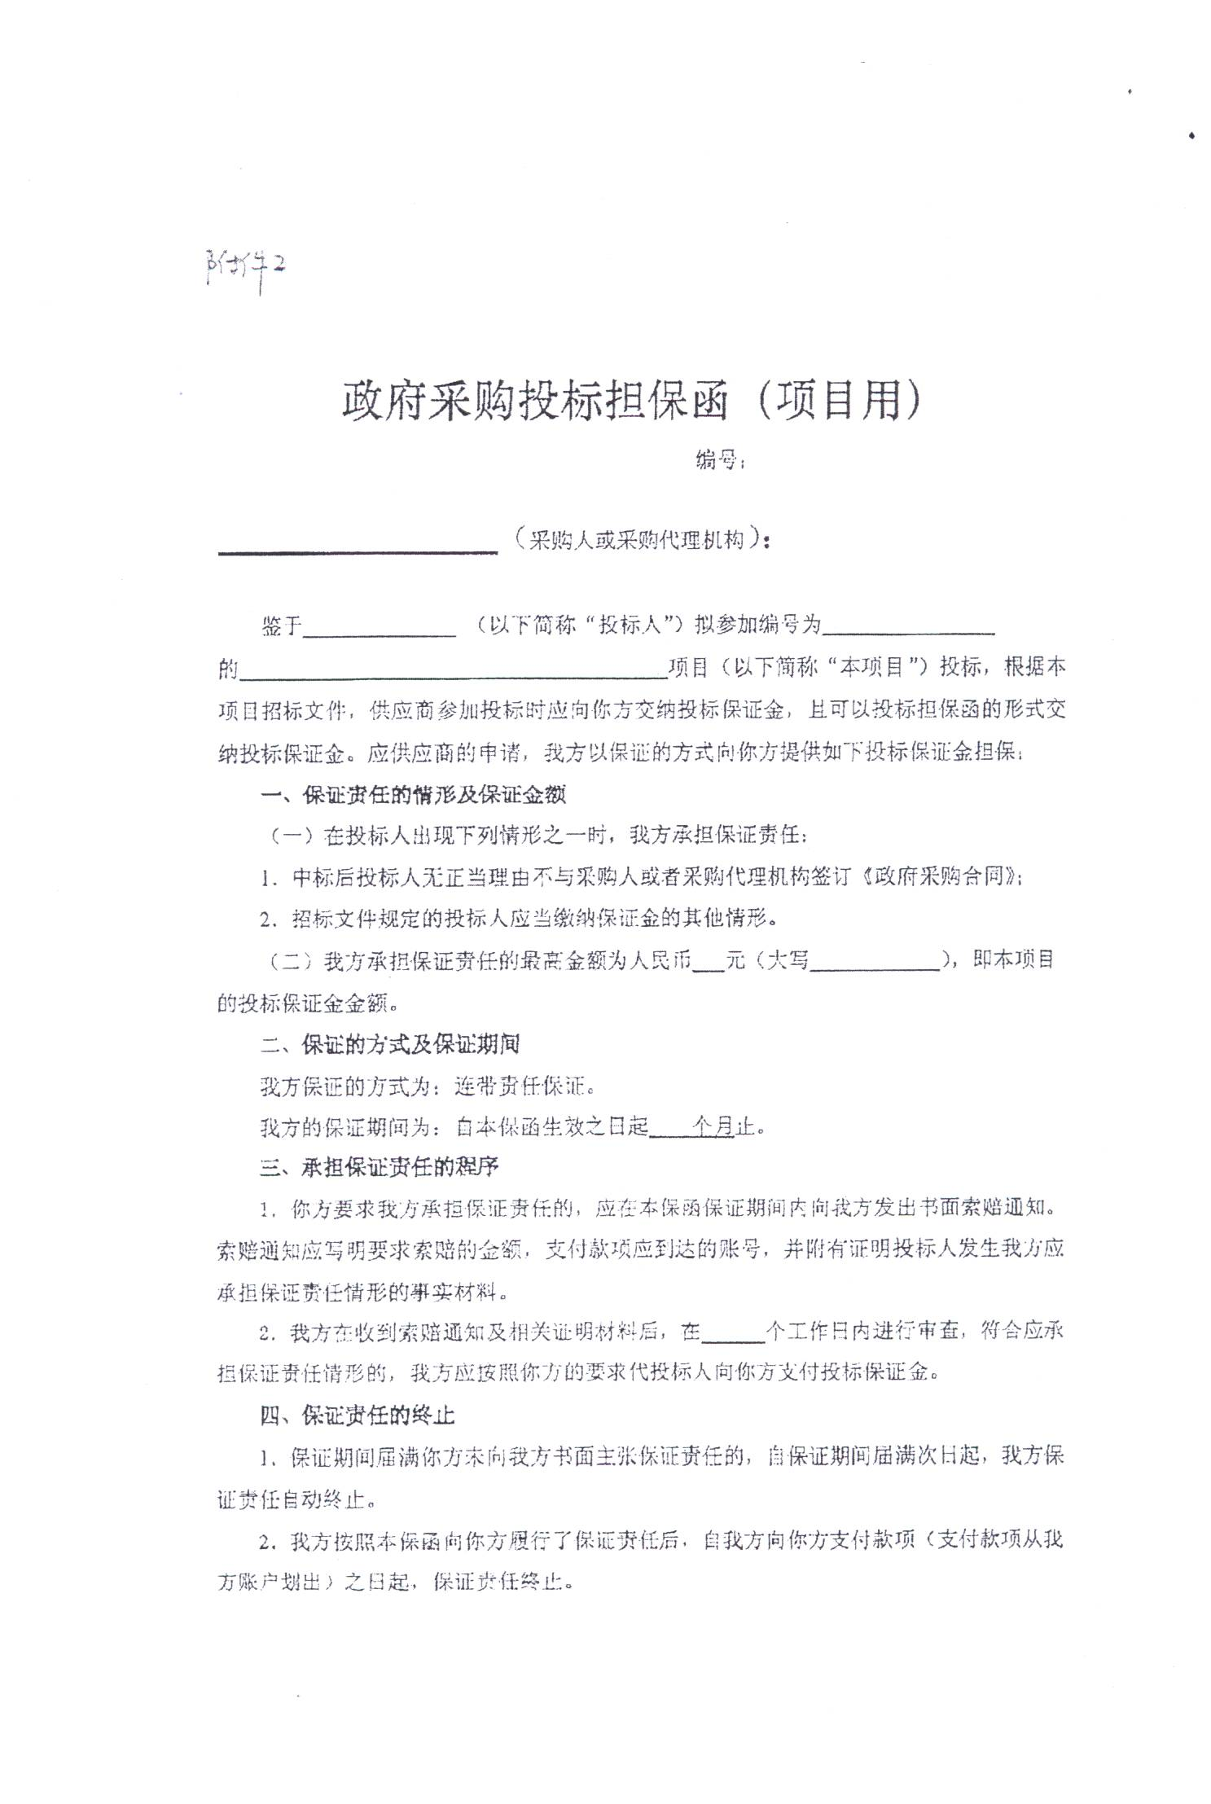

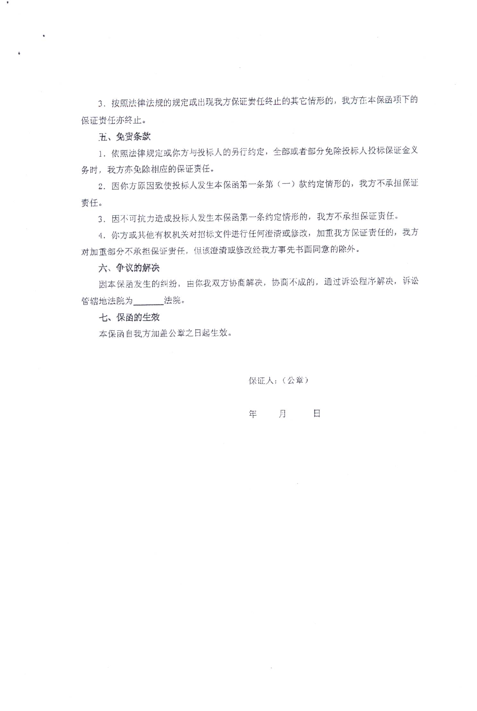
附件8-4 政府采购履约担保函（项目用，如涉及则提供）
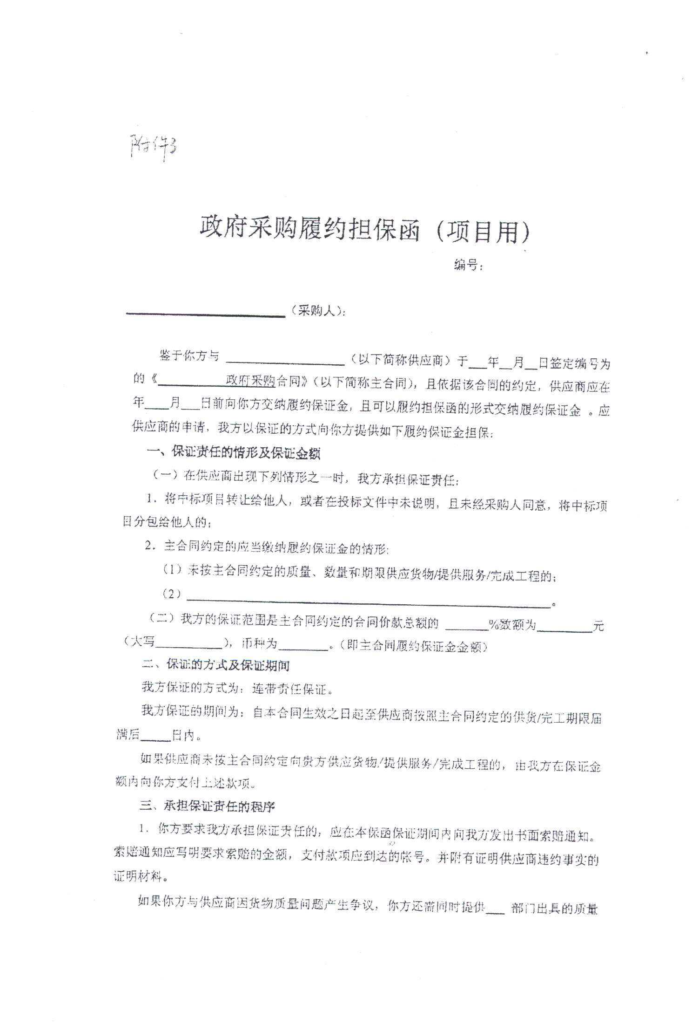
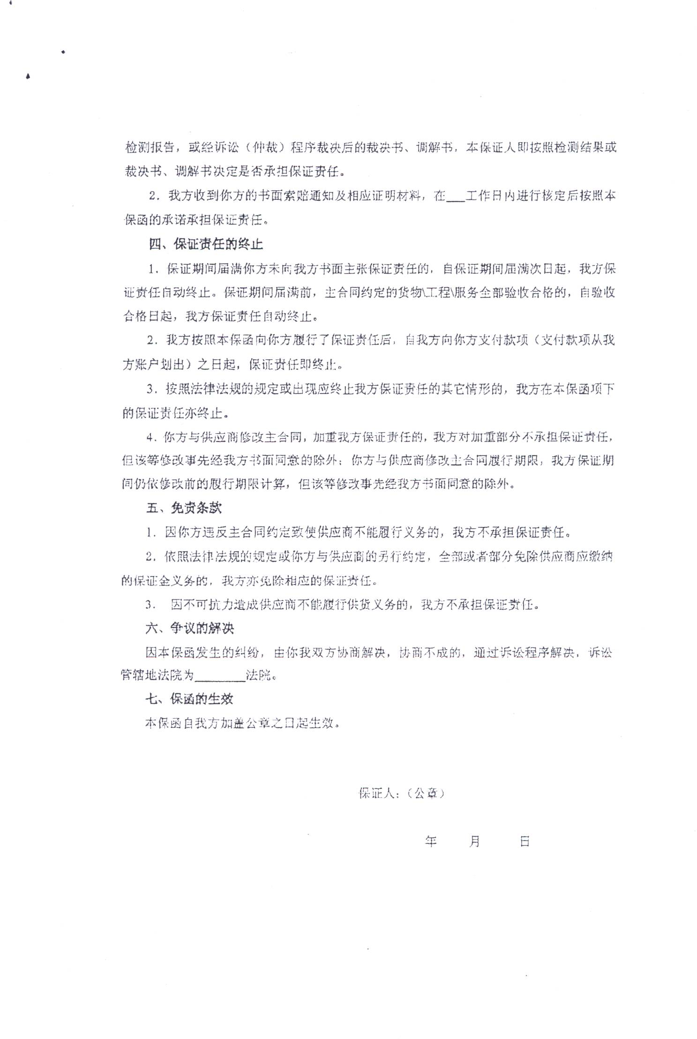

附件8-5 北京市政府采购信用担保试点工作专业担保机构联系方式
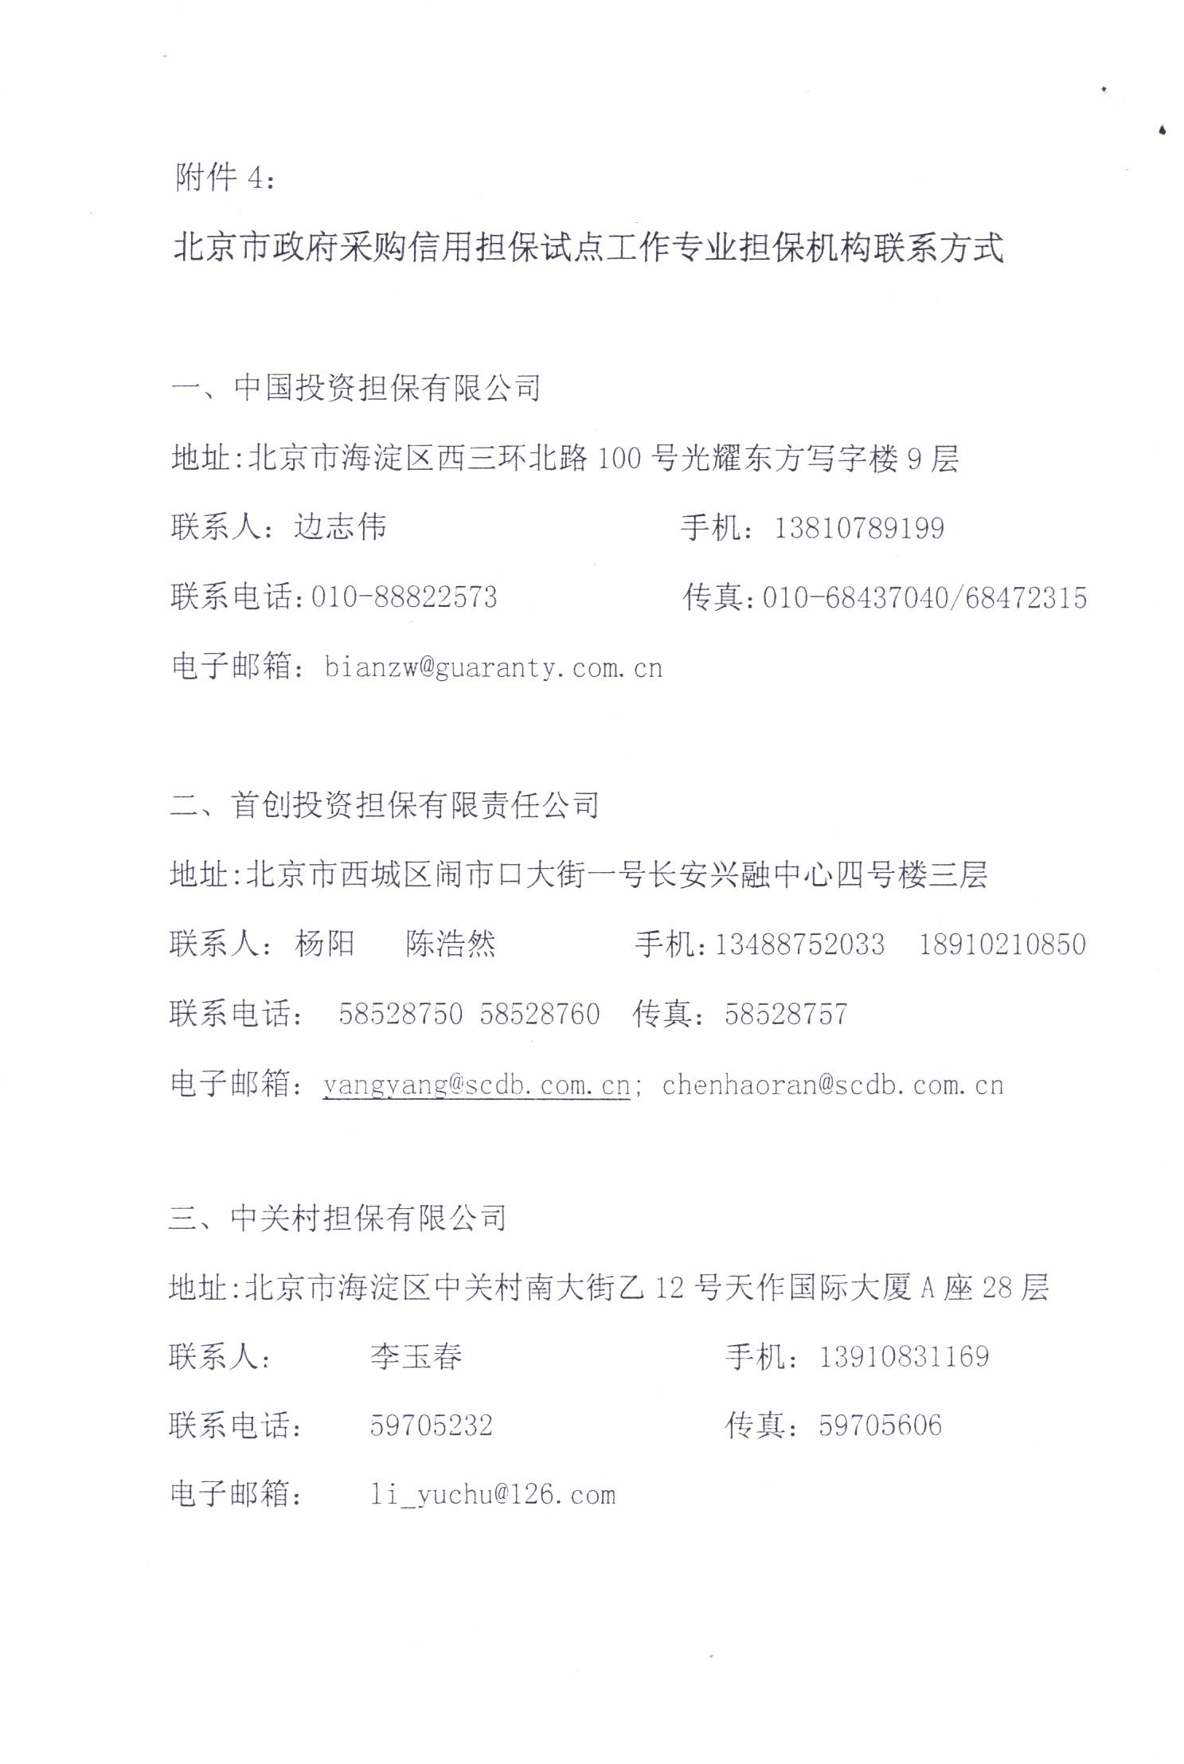

附件9 技术需求的详细应答及业绩证明材料

附件10 服务承诺

第五章 投 标 邀 请
北京国际工程咨询有限公司受北京教育网络和信息中心的委托，对市教委立项项目-北京市教育公共服务平台统筹建设项目行业应用软件开发服务采购项目项目中所涉及的货物和服务进行国内公开招标。现邀请合格的投标人前来投标。
- 招标编号：BIECC-ZB6861/2/2
- 招标货物名称和数量：详见第八章“技术要求和服务内容”。
3. 招标文件售价：每本人民币200元，电子版标书免费下载地址：http://www.biecc.com.cn/fushulanmu/biaoshuxiazai，进入主页后在页面中点击“标书下载”。若汇款购买招标文件，请按下述我公司相关信息汇款，汇款单上应注明汇款用途，并请将汇款底单及以下表格发邮件至jowena@163.com，邮件主题统一为：“6861/2/2项目购买招标文件汇款底单及信息表”。
项目名称：
项目编号：
投标人名称：
投标人纳税人识别号：
投标人地址：
联系人：
联系电话：
传 真：
联系人邮箱：
是否需要纸质招标文件
如汇款后没有将“汇款底单及以上信息表”发邮件给我公司而造成的投标人信息登记的遗漏，我公司概不负责。汇款购买招标文件如需纸质招标文件，我公司将在收到标书款后以快递的方式将招标文件发出（须加付快递费50.00元人民币）。招标文件售后不退。
4. 购买招标文件时间和地点：
时间：2019年8月1日至2019年8月8日，上午9:00至11:30；下午13:00至16:30（北京时间，法定节假日除外）。
地点：北京市海淀区学院路30号科大天工大厦（北四环学院桥东北角）A
座六层608房间。
5. 投标截止时间：2019年8月27日上午9:00（北京时间）。逾期收到或不符合规定的投标文件恕不接受。
6. 开标时间：2019年8月27日上午9:00（北京时间）。
- 投标、开标地点：北京市海淀区学院路30号科大天工大厦（北四环学院桥东北角）A座五层510会议室。
- 采购代理机构：北京国际工程咨询有限公司
名 称：北京国际工程咨询有限公司
地 址：北京市海淀区学院路30号科大天工大厦（北四环学院桥东北角）A座六层611房间
开户银行：华夏银行北京学院路支行
帐 号：10242000000002546
联 系 人：张昕昕
联系人电话：010－82376700
传 真： 010－82370881
电 子 邮 箱：jowena@163.com

第六章 投标人须知资料表

本表是关于要采购服务的具体资料，是对投标人须知的具体补充和修改，如有矛盾，应以本资料表为准。

条款号 | 内 容
1.1 | 采购人：北京教育网络和信息中心  项目联系人：滕飞老师  联系方式：010-63911029
11.1 | 投标保证金：本项目控制金额的1.5%
11.5 | 中标服务费为：按《招标代理服务收费管理暂行办法》（计价格[2002]1980号）执行，按中标金额差额定率累进法计算，由中标人支付
12.1 | 投标有效期：90天(日历日)
13.1 | 投标文件：正本：1份、副本：4份、电子版文件：1份
15.1 | 投标截止期：2019年8月27日上午9:00（北京时间）。
17.1 | 开标时间：2019年8月27日上午9:00（北京时间）。  开标地点：北京市海淀区学院路30号科大天工大厦（北四环学院桥东北角）A座五层510会议室。
21.3 | 评标方法： 综合评分法
23.1 | 中标候选人：评标委员会将根据评标标准，以评标总得分按从高到低的顺序取排名前三名的投标人作为预中标候选人推荐给采购人。
28.1 | 履约保证金金额：中标人在签订合同后7天内，按招标文件中提供的履约保证金保函格式或采购人可以接受的其他形式向采购人提交合同总价10%的履约保证金。
适用于本投标人须知的额外增加的变动：
 | 针对本项目的质疑，需以书面形式，由法定代表人授权的投标人代表亲自送达采购代理机构，其他形式质疑采购代理机构不予受理。
11.3 | 请投标人严格按照招标文件规定的形式提交保证金，本项目不接受11.3条规定以外的其他形式的保证金。

第七章 采购需求和服务内容
注：本项目不接受进口产品或服务投标

义务教育阶段（小学）学生综合素质评价管理平台系统 控制金额：140.40万元

一、项目背景介绍
（1）习近平总书记在十九大报告中提出的关于“优先发展教育事业”，要全面贯彻党的教育方针，落实立德树人的根本任务，推进教育公平，全面培养德智体美全面发展的社会主义建设者和接班人。
（2）党的关于“优先发展教育，建设人力资源强国”的战略部署，《国家中长期教育改革和发展规划纲要（2010-2020年）》中确定的“到2020年，基本实现教育现代化，基本形成学习型社会，进行人力资源强国行列”的战略目标。”
（3）“坚持以人为本、全面实施素质教育”的战略主题，以及关于加快教育信息化进程——“把教育信息化纳入国家信息化发展整体战略，超前部署教育信息网络。”
（4）加快义务教育阶段综合素质教育改革进程，促进义务教育初中阶段、小学阶段综合素质评价标准体系的建立。填补义务教育阶段小学生综合素质评价系统平台空白。
（5）促进学校从“招分”到“招生”的转变。改变在“考试分数”学校招生过程中所占的份比，融入学生综合素质方面的内容，以作为衡量学生是否符合招生标准的重要依据之一。
（6）完善学生义务阶段综合素质教育大数据的衔接，实现小学生综合素质教育评价数据与初中学生综合素质评价数据的对接。以推进学生在义务教育阶段综合素质评价数据的完整性。

二、技术功能要求：
1.业务需求：
建设一套针对义务教育阶段小学生综合素质评价管理系统。建设不受时空限制、操作简单化、界面卡通化、个性化设置趣味化，任务模块可灵活扩展、问题信息及时反馈、动态数据即时同步，模块规划更适用于小学生的体系。
系统应主要涉及系统管理员、学生、教师三类业务角色。系统管理员分：校级管理员、区级管理员、市级管理员。
校级管理员主要负责自己学校平台的日常管理，包括：系统管理、记分规则管理、任务管理、运营管理、统计分析等；区级管理员主要负责本区平台的日常管理，包括：系统管理、运营管理、统计分析等；市级管理员主要负责本市平台的日常管理，包括：系统管理、运营管理、统计分析等。
学生是北京全市小学生，学生可通过平台发布自己的动态；可去完成管理员发布的动态任务，获得相应奖励以提升自己的称号；可管理自己的相册；可查看、编辑自己的成长档案；可根据自己的喜爱进行个性化设置，比如：背景音乐、皮肤等操作。
教师是全市小学阶段教师，教师可通过平台发布自己的动态和团体活动；可对学生发布的动态进行确认，确认后学生可获得对用的奖励；可查看学生记录要点数据（按学生、按记录要点）；可进行个性化设置等操作。
此外，北京市小学综合素质评价系统可以按需求提供与“北京通”进行相应的对接接口，例如未来可以进行统一身份信息登陆等身份信息接口对接，以及在“北京通”可以查询到相应的小学生综合素质信息及统计情况。
2.功能需求
北京市小学生综合素质评价系统平台采用新一代移动互联技术、交互技术以及数字化内容管理技术为一体的综合素质评级系统。为全市教师、学生提供可随时随地使用，操作简单、界面友好的、数据即时同步的平台。通过该平台，可以实现综素任务的创建与发布、学生的在线动态发布、教师的在线任务确定、平台的各维度数据的统计与分析等。
北京市小学生综合素质评价系统平台主要从自我评价、思想道德、学业成就、身心健康、艺术素养、个性发展6个方面对学生进行综素任务的记录，平台保证所有综素任务有据可查，并为教育部决策部门提供数据参考。开放北京市各学校对综素评价自主项的自主权限，实现各学校学生综素评价的个性化特色管理。教育主管部门对各学校制定的综素指标分配方案拥有查阅和审批的职责和权限。
增加教师对主观项的打分和评价功能。教师需要根据各学校制定的评分规则评分标准对学生综素主观项情况进行打分，并为主观项打分填写评价内容。
增加学生综素情况的统计分析功能，内容包括思想道德统计分析、学业水平统计分析、身心健康统计分析、艺术素养统计分析、社会实践统计分析、个性发展统计分析、学生报告册统计分析、学生报告单统计分析。
增加生成学生报告册和报告单功能。平台会根据学生的综合素质评价情况，在每学期末和学年末生成学生综素报告单和报告册，并进行校内公示。
增加历史报告单和报告册的归档和相关文件管理工作。在报告单和报告册完成校内公示后，平台将这些历史报告单和报告册进行归档处理，以供学生及家长、班主任、任课教师日后随时查阅。
北京市小学综合素质评价系统平台，包括：管理员web、教师web端、学生web端、教师app端、学生app端。具体如下：
- 管理员web端
管理登录以后，可以进行管理信息的操作，比如创建角色、创建管理员、给不同角色管理员分配权限，可以看到一些操作日志。
管理员可以在后台创建一些常见问题展示在前台，前台用户有问题时可以查看。教师端需要查看不同学期学生提交动态情况，这里需要维护一下学期信息。
有权限的管理人员，创建记录要点有哪些模块，每个模块下有哪个记录要点，每个记录要点的具体信息有哪些。可以很方便的进行维护。
有权限的管理人员可以去给每个记录要点创建任务，设置每个记录要点完成任务的次数、获得的相应奖励等等。
可以查看平台教师、学生的信息，能看到教师、学生反馈的意见信息并进行回复，可给前台设置一些背景音乐、皮肤，以及公告信息，可根据任务奖励设置称号等级。
能看到平台各维度数据分析，比如：一个学校里面各班级完成情况，一个区里面各学校完成情况，全市范围内各区完成情况等数据分析。
- 教师web端
展示所有学生发布的动态，教师可以对动态进行确认、取消确认，以及评论。
如果是由教师组织完成一些任务，不需要每个学生都发表动态。教师发表一条团体活动动态，@参与的学生。这样，在学生的记录要点任务下也会记录到。
教师可以查看一些要点统计数据，比如：想知道一个记录要点下，各学期或各学年，每个学生发表了几条动态，有几条被确认了；或者是可以看到每个学生，各学期、各学年每个记录要点下，发表了几条动态，有几条被确认了。
显示需要确认的动态消息、意见反馈的回复消息，可选择性删除消息。
- 学生web端
学生可以发布自己的动态，选择相应的记录要点，编辑信息进行发布。发表成功的动态按时间顺利排列在自己的动态列表中，显示“未确认”标签，等教师确认后变成“已确认”
学生能看到自己的班级同学列表，以及这些同学的称号信息，点击同学头像进入到这个同学的个人空间。
学生可以查看自己成长档案信息，其中有些数据需要对接其他平台，我们这边个性化展示就行。
有模块专门是学生的任务列表，展示学生所有的任务，点击进入能看到具体任务描述。
学生有相册模块，可以把自己觉得有意义的图片进行整理，做成相册。
每条动态的确认消息，意见反馈的回复消息都展示出来，学生除了查看消息外，也可以删除消息。
- 教师app端
教师可以输入由教委统一认证的ID和密码进行登录。
教师登录平台后，可以发表自己动态，编辑动态时需要选择对应的记录要点，发表的动态学生也可以查看教师的动态。
学生发布的动态，教师可以对动态进行确认、取消确认。
教师有自己的个人资料模块。可以查看自己的个人资料信息并进行更换头像。
教师可以根据自己的喜好进行个性化设置，比如：背景音乐、皮肤等操作。使用平台过程中由问题或者优化建议，也可以进行反馈。
教师可以看到自己的班级信息，可以看到学生的列表，点击学生头像可以进入到学生个人空间。
显示需要确认的动态消息、意见反馈的回复消息，可选择性删除消息。
使用过程中有问题时，能有一个页面列一些常见问题，教师可以去看这些信息，也许就能解决教师的问题。
- 学生app端
学生可以输入由教委统一认证的ID和密码进行登录。
学生可以发布自己的动态，选择相应的记录要点，编辑信息进行发布。发表成功的动态按时间顺利排列在自己的动态列表中，显示“未确认”标签，等教师确认后变成“已确认”
有模块专门是学生的任务列表，展示学生所有的任务，点击进入能看到具体任务描述。
学生有自己的个人资料模块。可以查看自己的个人资料信息，可更换头像、编辑自我评价，更改的信息要同步到成长档案中。
学生可以根据自己的喜好进行个性化设置，比如：背景音乐、皮肤等操作。使用平台过程中由问题或者优化建议，也可以进行反馈。
学生能看到自己的班级同学列表，以及这些同学的称号信息，点击同学头像进入到这个同学的个人空间。
使用过程中有问题时，能有一个页面列一些常见问题，学生可以去看这些信息，也许就能解决学生的问题。
每条动态的确认消息，意见反馈的回复消息都展示出来，学生除了查看消息外，也可以删除消息。
学生、老师可以在北京通平台上登陆，并且可以按需求查询相应的综合素质信息及统计情况。
平台增加通过数据交换平台系统接口的数据交换功能。通过数据交换平台消除综素平台的信息孤岛，与其他相关系统互联互通，共享相关数据内容。
平台接口与服务建设：增加与“北京通”进行相应身份信息，数据统计等的对接接口，包括支持在“北京通”进行统一的身份认证登陆接口以及在“北京通”可以查询到相应的小学生综合素质信息及统计情况的接口。
- 技术需求
（1）web端采用B/S架构，操作系统使用Linux平台。
（2）app端包括iOS（iOS10.0以上）和Android（Android4.4以上）两个版本。
（3）结构化数据使用Oracle或MySQL进行存储。
（4）系统具备良好的开放性，并具有标准的第三方数据接口。
（5）系统数据容灾备份机制。对数据在录入、处理、统计中由于硬件故障、断电、网络中断、人为的误操作、程序缺陷、病毒或黑客等造成的数据库损坏或数据丢失现象建立有效的灾备机制。
（6）系统稳定性要求：每月可用率达99%以上。
（7）系统部署要求：系统部署要能够满足水平扩容。
4.数据需求：
北京市小学生综合素质评价系统平台主要包括结构化数据和非结构化数据以及第三方接入数据。
结构化数据为系统基础数据，由北京市小学生综合素质评价系统平台自主产生。
非结构化数据有系统程序文件、配置文件、WEB中间件程序文件，采用Windows Media Services方式存储，数据量较大，采用可灵活扩展的磁盘阵列进行存储。系统程序文件、配置文件、WEB中间件程序文件、等数据统一存储在web应用服务器上，预计需要存储空间6T。
5.性能需求：

（1）在北京市小学生综合素质评价系统平台的设计中；
（2）在线用户数30万人，包括市、区级用户以及全市小学用户；

（3）并发用户数6万人同时在线；
（4）响应时间为86毫秒每请求（与特定硬件配置和系统数据量相关）。
6.安全需求
（1）系统保密性：只有授权的用户才能动用或修改系统的信息，而且必须防止信息的非法、非授权的泄漏。
（2）漏洞检测与修复：当系统被扫描出漏洞后，需要在24小时内修复漏洞。
（3）系统防病毒：针对已经类型的病毒，应有防止侵入的措施；针对未知类型的病毒，应在病毒防护方案发布24小时内，完成病毒的防止侵入。

三、项目履约时间和地点
履约时间：服务周期为签订合同之日起一年。
履约地点：北京市教育网络和信息中心

四、其他要求
1.知识产权要求
项目中开发的源代码、技术文档、知识产权等归甲方所有

2.验收要求
经甲方、监理认可，甲方组织验收，出具系统运行良好、无重大事故发生说明文件，通过项目验收。项目验收的基本条件是：
（1）甲方提出的系统功能需求得到实现（开发、设计、测试、运行），达到功能、性能、安全等方面的要求，并提供相应的技术支持和培训服务；
（2）履约期间系统运行稳定，系统故障及时解决，无重大事故发生，最终用户单位、监理单位出具系统可正常运转的说明文件；
（3）系统开发、故障定位及问题解决、培训等文档齐全，完成项目过程中所有文档的提交（包括但不限于系统源代码、接口说明、技术文档、实施文档、用户使用手册等）。
五、交付、实施及售后服务要求
1、平台交付时间要求
在签定合同一个月内，完成平台的上线交付。
2、实施人员标准
实施人员包括8年以上工作经验的项目经理、高级开发工程师、运维工程师等人员现场进行实施。
3、售后服务
在合同签定后的一年内，要有包括项目经理、高级开发工程师、运维工程师在内的3人以上技术团队驻场开发、实施并提供相关技术支持。
4、客服服务
向系统用户（包括市、区、校级管理员、教师、学生）提供电话、微信和QQ在线客服服务。

